PENGARUH PENERAPAN MODEL PEMBELAJARAN KOOPERATIF TIPE THINK PAIR SHARE (TPS) TERHADAP HASIL BELAJAR SISWA PADA MATA PELAJARAN BAHASA INDONESIA DI SDN 1 SUKAWENING

SKRIPSI
(diajukan untuk sebagian dari syarat untuk memperoleh gelar sarjana program studi pendidikan guru sekolah dasar)
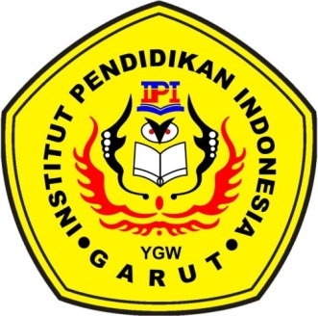
Oleh :
ALIFFA TAKIYAH
Nim . 20841006

PROGRAM STUDI PENDIDIKAN GURU SEKOLAH DASAR FAKULTAS PENDIDIKAN ILMU SOSIAL BAHASA DAN SASTRA INSTITUT PENDIDIKAN INDONESIA
2024
PENGARUH PENERAPAN MODEL PEMBELAJARAN KOOPERATIF TIPE THINK PAIR SHARE (TPS) TERHADAP HASIL BELAJAR SISWA PADA MATA PELAJARAN BAHASA INDONESIA DI SDN 1 SUKAWENING

Diajukan untuk memenuhi tugas dan memenuhi syarat memperoleh gelar sarjana pendidikan (S.Pd)

Oleh :
ALIFFA TAKIYAH
Nim . 20841006
Pembimbing I : | Dr Dani Gunamawan M.Pd
Pembimbing II : | Yennie Idriati Widyaningsih M.Pd

Pendidikan Guru Sekolah Dasar
Fakultas Pendidikan Ilmu Sosial Bahasa Dan Sastra
INSTITUT PENDIDIKAN INDONESIA
2024
PERSETUJUAN

Judul Skipsi : | PENGARUH PENERAPAN MODEL PEMBELAJARAN KOOPERATIF TIPE THINK PAIR SHARE (TPS) TERHADAP HASIL BELAJAR PADA MATA PELAJARAN BAHASA INDONESIA DI SDN 1 SUKAWENING
Nama : | ALIFFA TAKIYAH
Nim : | 20841006
Fakultas : | Pendidikan ilmu sosial bahasa dan sastra
Jurusan : | PGSD

MENYETUJUI
dapat diterima dan disetujui untuk diujikan dalam sidang fakultas pendidikan ilmu sosial bahasa dan sastra
Pembimbing I  Dr Dani Gunawan M.Pd | Pembimbing II  Yennie Indriati Widyaningsih M.Pd

Mengetahui
Ketua prodi PGSD

Ejen jenal mutakin M.Pd
PENGESAHAN
Skripsi dengan judul pengaruh model pembelajaran kooperatif tipe think pair share (TPS) terhadap hasil belajar siswa pada mata pelajaran bahasa indonesia di SDN 1 SUKAWENING, yang ditulis oleh ALIFFA TAKIYAH Nim. 20841006 telah diujikan dalam sidang fakultas pendidikan ilmu sosial bahasa dan sastra. Skripsi ini diterima sebagai salah satu syarat untuk memperoleh gelar sarjana (S.Pd) pada program studi pendidikan guru sekolah dasar.

MOTTO
Ketika kamu merasa sendirian, ingatlah diri bahwa ALLAH sedang menjauhkan mereka darimu, agar hanya ada kau dan ALLAH

PERSEMBAHAN
Teriring do’a dan rasa syukur kepada ALLAH SWT, atas segala limpahan berkah nikmat, kedamaian, keindahan dan kemudahan dalam menjalani dan memaknai kehidupan ini. Serta rasa sayang dan perlindungannya yang selalu mengiringi di setiap hela nafas dan langkah kupersembahkan karya sederhanaku kepada :
- Ayahanda Rana Sujana yang telah memberikan dukungan moril maupun material
- Ibunda Yanti Yulianti yang senantiasa berdo’a tiada henti untuk kesuksesan penulis, karena tiada kata seindah do’a yang paling khusuk dari orangtua.
- Diriku sendiri Aliffa Takiyah S.Pd. Jangan puas hanya sampai di sini, terus kejar mimpi mimpi itu. Jangan menyerah
- Bapak Dr Dani Gunawan M.Pd terima kasih atas segala bantuan, bimbingan dan motivasinya
- Ibu yennie Indriati Widyaningsih M.Pd terima kasih atas bimbingannya.
- Sahabatku ayu yang selalu memberi semangat dalam suka maupun duka selama pembuatan skripsi dapat terselesaikan dengan baik.
- Teman teman kuliah seangkatan yang telah banyak memberi masukan, semangat dan arahan hingga akhirnya dapat terselesaikan skripsi ini.

KATA PENGANTAR
Alhamdulilah puji syukur penulis panjatkan kahadirat ALLAH SWT, atas taufik hidayah sehingga penulis dapat menyelesaikan panulisan skripsi ini. Skripsi ini disusun sebagai salah satu bagian dari persyaratan untuk menyelesaikan pendidikan jurusan pendidikan sekolah dasar (PGSD) fakultas pendidikan ilmu sosial bahasa dan sastra.
Dalam upaya penyelesaian skripsi ini, peneliti telah menerima banyak bantuan dan bimbingan dari berbagai pihak. Oleh karenanya peneliti mengucapkan terima kasih kepada :
- Ayahanda Rana Sujana yang telah memberikan dukungan moril maupun material
- Ibunda Yanti Yulianti yang senantiasa berdo’a tiada henti untuk kesuksesan saya, karena tiada kata seindah do’a yang paling khusuk dari orangtua.
- Diriku sendiri Aliffa Takiyah S.Pd. Jangan puas hanya sampai di sini, terus kejar mimpi mimpi itu. Jangan menyerah
- Bapak Dr Dani Gunawan M.Pd terima kasih atas segala bantuan, bimbingan dan motivasinya
- Ibu yennie M.Pd terima kasih atas bimbingannya.
- Sahabatku ayu yang selalu memberi semangat dalam suka maupun duka selama pembuatan skripsi dapat terselesaikan dengan baik.
Teman teman kuliah seangkatan yang telah banyak memberi masukan, semangat dan arahan hingga akhirnya dapat terselesaikan skripsi ini.
Penulis berharap semoga skripsi ini bermanfaat bagi penulis dan pembaca serta menambah pengetahuan Amin.

Garut,

Penulis

DAFTAR ISI
LEMBAR PENGESAHAN
ABSTAK
KATA PENGANTAR
DAFTAR ISI
DAFTAR TABEL
DAFTAR LAMPIRAN
BAB 1 PENDAHULUAN
BAB II KAJIAN TEORI
BAB III METODOLOGI PENELITIAN
BAB IV PEMBAHASAN
BAB V KESIMPULAN DAN SARAN
DAFTAR PUSTAKA
LAMPIRAN-LAMPIRAN

BAB 1
PENDAHULUAN
- Latar Belakang
Pembelajaran yang disampaikan oleh guru sangat penting dalam peningkatan kualitas pendidikan, dimana proses belajar mengajar ini diharapkan dapat mencapai tujuan pendidikan nasional dan dapat meningkatkan sumber daya manusia yang berkualitas. Pembelajaran merupakan bantuan yang diberikan pendidik agar dapat terjadi proses perolehan ilmu dan pengetahuan, penguasaan kemahiran dan tabiat serta pembentukan sikap dan kepercayaan pada peserta didik. Menurut Sudjana (2012:28), pembelajaran merupakan upaya yang dilakukan dengan sengaja oleh pendidik yang dapat menyebabkan peserta didik melakukan kegiatan belajar. Sedangkan menurut Andi Setiawan (2017:21), pembelajaran merupakan proses perubahan yang di sadari dan di sengaja, mengacu adanya kegiatan sistematik untuk berubah menjadi lebih baik dari seorang individu. Berdasarkan pengertian dari beberapa ahli dapat disimpulkan bahwa pembelajaran adalah proses interaksi peserta didik dengan pendidik dan sumber belajar pada suatu lingkungan belajar.
Pada pembelajaran bahasa indonesia di sekolah dasar sangatlah penting, karena memiliki manfaat untuk dapat meningkatkan pengetahuan dan keterampilan, sebagai pelestarian budaya, mengembangkan ilmu pengetahuan, sebagai pelestarian budaya, mengembangkan ilmu pengetahuan dan teknologi, mampu berkomunikasi secara baik dan benar, serta mampu mengemukakan pendapat yang baik dan sopan. Pembelajaran bahasa indonesia di sekolah dasar pada hakikatnya adalah mengajarkan anak agar dapat berkomunikasi menggunakan bahasa indonesia. Pembelajaran bahasa indonesia di sekolah dasar diarahkan untuk meningkatkan kemampuan siswa dalam berkomunikasi dengan bahasa indonesia baik secara lisan maupun tulisan. Tujuan pembelajaran bahasa indonesia adalah agar siswa memiliki kemampuan berbahasa indonesia yang baik dan benar serta dapat menghayati bahasa dan sastra indonesia sesuai dengan situasi dan tujuan berbahasa serta tingkat pengalaman siswa sekolah dasar. Menurut Ahmad Susanto (2013:245) tujuan pembelajaran bahasa indonesia di SD antara lain bertujuan agar siswa mampu menikmati dan memanfaatkan karya sastra untuk mengembangkan kepribadian, memperluas wawasan kehidupan, serta meningkatkan pengetahuan dan kemampuan berbahasa. Adapun tujuan khusus pengajaran bahasa indonesia, antara lain agar siswa memiliki kegemaran membaca, meningkatkan karya sastra untuk meningkatkan kepribadian, mempertajam kepekaan, perasaan dan memperluas wawasan kehidupannya.
Dalam proses pembelajaran harus menggunakan model pembelajaran sebagai strategi bagaimana pembelajaran yang dilaksanakan dapat membantu peserta didik mengembangkan dirinya baik berupa informasi, gagasan, keterampilan nilai dan cara cara berpikir dalam meningkatkan kapasitas berpikir secara jernih, bijaksana. Menurut Sukmawijaya & syaodih (2012) model pembelajaran merupakan suatu rancangan (desain) yang menggambarkan proses rinci penciptaan situasi lingkungan yang memungkinkan terjadinya interaksi pembelajaran agar terjadi perubahan atau perkembangan diri peserta didik
Pelaksanaan model pembelajaran kooperatif memungkinkan guru dapat mengelola kelas dengan lebih efektif. Model pembelajaran kooperatif atau sering disebut dengan cooperative learning merupakan metode pembelajaran yang menggunakan bantuan teman sebaya dalam proses belajar. Biasanya guru membentuk kelompok kelompok kecil dengan jumlah anggota 4 siswa dengan kemampuan yang berbeda beda ataupun berpasangan. Pembelajaran kooperatif menurut Munandar (2009) adalah pembelajaran yang secara sadar dan sengaja mengembangkan interaksi yang saling asuh antar siswa untuk menghindari ketersinggungan dan kesalahpahaman yang dapat menimbulkan permusuhan
Model pembelajaran kooperatif yang dapat diterapkan dalam proses pembelajaran salah satunya model pembelajaran kooperatif tipe think pasir share. Menurut M. Sunita (2014) think pair share merupakan model pembelajaran dimana peserta didik berpikir secara mandiri tentang permasalahan yang diberikan oleh guru kemudian diskusi dengan pasangan dan membagikan hasil diskusi tersebut kepada teman di kelas. Artinya dalam model pembelajaran kooperatif tipe think pasir share ini bermanfaat dapat meningkatkan kemampuan siswa dalam mengingat suatu informasi dan seorang siswa juga dapat belajar dari siswa lain serta saling menyampaikan idenya untuk di diskusikan sebelum disampaikan di depan kelas.
Hasil belajar yang baik diperoleh dari penguasaan materi yang baik pula. Materi pelajaran dapat dikuasai oleh siswa tentunya apabila dalam proses pembelajaran siswa memiliki motivasi yang tinggi untuk mempelajari materi. Selain itu, lingkungan belajar, daya dukung sekolah serta juga mempengaruhi daya serap siswa terhadap materi pelajaran. Oleh sebab itu, setiap sekolah harus memenuhi hal-hal yang dibutuhkan dalam proses belajar mengajar agar tujuan pembelajaran dapat tercapai dengan optimal.
Perlu adanya perubahan paradigma dalam menelaah proses belajar mengajar dan interaksi antara siswa dan guru. Sudah seharusnya kegiatan belajar mengajar juga lebih mempertimbangkan siswa. karena siswa bukanlah sebuah botol kosong yang bisa diisi dengan berbagai macam informasi dan pengetahuan yang dianggap penting oleh guru. Lagi pula, alur proses belajar tidak mesti hanya berasal dari guru menuju siswa. Siswa dapat pula menjadi sumber belajar bagi siswa lainnnya.
Pendidikan sejak awal kehadirannya di dunia berorientasi kepada masa depan yaitu memberi bekal berupa ilmu pengetahuan dan teknologi kepada manusia untuk dapat hidup pada masa depan kehidupannya. Di indoneisa sendiri fenomena ini di angkat dalam undang-undang sisdiknas nomor 20 tahun 2003 yang bertujuan untuk mengembangkan potensi siswa untuk mencapai keberhasilan dalam pendidikan. Bantuan tersebut tidak hanya berasal dari guru. Tetapi mungkin juga dengan teman sebaya. Selain sebagai makhluk sosial siswa juga berperan mempunyai kemampuan yang berbeda beda. Ada siswa yang mudah dalam memahami materi dan ada siswa yang hasil belajarnya masih rendah dengan ditandai oleh lingkungan belajar yang kurang menyenangkan sehingga menyebabkan sulitnya dalam memahami materi, kemampuan siswa yang tidak mampu menganalisis argumen saat diskusi kelompok, tidak berani bertanya tentang materi yang belum dipahami serta kurangnya mintat untuk menulis karangan.
Hal ini sejalan dengan hasil observasi yang dilakukan peneliti di kelas 4 SDN Sukawening Kabupaten Garut. Berdasarkan hasil belajar bahasa Indonesia kelas 4 di SDN Sukawening masih rendah. Hal ini ditunjukkan jumlah 18 siswa rata-rata nilai mata pelajaran bahasa Indonesia yang masih di bawah nilai ketentuan minimal 75. Berkaitan dengan pendapat tersebut, pembelajaran yang baik adalah pembelajaran yang menempatkan siswa bukan lagi sebagai objek dalam proses belajar mengajar melainkan sebagai subjek serta mitra dalam proses pembelajaran. Karena siswanya yang menempati posisi sentral dalam proses belajar mengajar. Siswa dianggap sebagai subjek dalam proses mengajar karena secara kodrat tiap-tiap dari mereka telah memiliki potensi dan kemampuan tertentu. Untuk itu siswa yang secara aktif mampu mengembangkan minat dan potensinya menurut tujuan, isi dan cara yang disukainya secara dalam batas kemampuan.
Dengan demikian perlu dikembangkan model pembelajaran yang cocok untuk bekerjasama dalam memaksimalkan kondisi belajar agar tujuan belajar dapat tercapai. Model pembelajaran ini juga dapat memotivasi siswa untuk lebih aktif dalam kegiatan prose belajar mengajar. Model pembelajaran kooperatif memiliki beberapa tipe, salah satu diantaranya adalah tipe think pair share (TPS) atau berpikir-berpasangan-berbagi adalah jenis pembelajaran kooperatif yang dirancang untuk memenuhi pola interaksi siswa. Think pair share (TPS) menghendaki siswa bekerja saling membantu dalam kelompok kecil dan lebih dirincikan oleh penghargaan kooperatif daripada penghargaan individu.
Think pair share (TPS) cocok digunakan untuk mengajar karena siswa senang berkelompok dengan teman sebayanya dan memiliki kebersamaan yang tinggi. Mengenai materi bencana alam yang dipelajari pada kelas IV yang sangat penting untuk mereka pelajari. Dengan demikian dibutuhkan suatu model pembelajaran yang dapat membuat siswa untuk belajar secara mendalam yaitu model pembelajaran think pair share (TPS).
Terlebih mengenai materi tersebut yang selama ini selalu dijelaskan oleh guru sehingga siswa sulit untuk mencerna materi. Dengan model pembelajaran kooperatif tipe think pair share (TPS) guru tidak perlu bersusah payah menjelaskan materi tersebut, karena dengan model think pair share (TPS), siswa dapat belajar secara mendalam yaitu belajar secara individu dan belajar dengan pasangan sebangkunya dalam mendiskusikan jawaban dari pertanyaan-pertanyaan yang diberikan oleh guru.
Berdasarkan pembahasan di atas perlu di adanya upaya dalam perbaikan Dalam proses pembelajaran khususnya pada mata pelajaran bahasa Indonesia. Untuk meningkatkan hasil belajar siswa sehingga siswa mendapatkan nilai yang baik dan di atas KKM. Peneliti akan menerapkan model pembelajaran yang menarik perhatian siswa sehingga kegiatan pembelajaran berhasil dengan yaitu dengan menggunakan model pembelajaran kooperatif think pair share. Kelebihan model pembelajaran think pair share ini adalah dapat meningkatkan partisipasi siswa dalam proses pembelajaran, lebih banyak kesempatan untuk konstribusi masing-masing anggota kelompok, adanya kemudahan interaksi sesama siswa, lebih mudah dan cepat membentuk kelompoknya. Namun model pembelajaran think pair share memiliki Kelemahan yaitu tidak selamanya mudah bagi siswa untuk mengatur cara berpikir sistematik dan lebih sedikit ide yang masuk. Hasil penelitian terdahulu yang dilakukan oleh Marwan Fahrozi dengan judul “PENERAPAN MODEL PEMBELAJARAN THINK PAIR SHARE DALAM MENINGKATKAN HASIL BELAJAR IPA DI MI AL KHAIRIYAH KELAS VI” sebelumnya rata-rata persentase 56,25% kemudian telah mencapai ketuntasan 20 siswa dengan hasil 86,7%. Maka dari itu peneliti tertarik untuk mengkaji tentang model pembelajaran think pair share. Bahwasannya model pembelajaran think pair share dapat meningkatkan kemampuan siswa dalam mengingat suatu informasi dan membuat peserta didik berpikir secara mandiri tentang permasalahan yang diberikan guru. Sehingga dalam penelitian ini, peneliti ingin mengetahui apakah model pembelajaran think pair share dapat berpengaruh terhadap hasil belajar siswa pada mata pelajaran bahasa Indonesia di SDN 1 Sukawening pada kelas 4.

- Identifikasi Masalah
Dari latar belakang masalah yang telah dikemukakan di atas dapat diidentifikasikan masalah sebagai berikut :
(1) kurangnya menciptakan lingkungan belajar yang menyenangkan sehingga menyebabkan sulitnya dalam memahami materi.
(2) kemampuan siswa yang tidak mampu menganalisis argumen saat diskusi kelompok
(3) tidak berani bertanya tentang materi yang belum dipahami serta kurangnya minat untuk menulis karangan.

- Batasan Masalah
Agar penelitian ini lebih terarah dan mendalam serta dapat mencapai sasaran yang ditentukan maka perlu ada pembatasan masalah. Peneliti membatasi masalah mengenai :
(1) kurangnya menciptakan lingkungan belajar yang menyenangkan sehingga menyebabkan sulitnya dalam memahami materi.
(2) kemampuan siswa yang tidak mampu menganalisis argumen saat diskusi kelompok
(3) tidak berani bertanya tentang materi yang belum dipahami serta kurangnya minat untuk menulis karangan.

- Rumusan Masalah
Berdasarkan latar belakang masalah identifikasi masalah dan pembatasan masalah tersebut di atas maka masalah dalam penelitian ini dirumuskan sebagai berikut :
1. "Bagaimana hasil belajar bahasa Indonesia sebelum menggunakan model pembelajaran think pair share di SDN 1 SUKAWENING pada kelas IV?"
2. "Bagaimana hasil belajar bahasa Indonesia sesudah menggunakan model pembelajaran think pair share di SDN 1 SUKAWENING pada kelas IV?"
3. "Apakah terdapat pengaruh penerapan model pembelajaran think pair share terhadap hasil belajar siswa pada mata pelajaran bahasa Indonesia di SDN 1 SUKAWENING pada kelas IV?"

- Tujuan Penelian
Penelitian ini bertujuan untuk mengetahui pengaruh model pembelajaran kooperatif tipe think pair share terhadap hasil belajar siswa pada mata pelajaran bahasa indonesia. Tujuan penelitian ini diantara lain :
- Mengetahui bagaimana hasil belajar bahasa Indonesia sebelum menggunakan model pembelajaran think pair share di SDN 1 SUKAWENING pada kelas IV
- Mengetahui bagaimana hasil belajar bahasa Indonesia sesudah menggunakan model pembelajaran think pair share di SDN 1 SUKAWENING pada kelas IV
- Mengetahui apakah terdapat pengaruh penerapan model pembelajaran think pair share terhadap hasil belajar siswa pada mata pelajaran bahasa Indonesia di SDN 1 SUKAWENING pada kelas IV

- Manfaat Penelitian
1. Manfaat teoritis
a. Sebagai acuan dalam mata pelajaran bahasa Indonesia dalam penerapan model pembelajaran think pair share untuk meningkatkan hasil belajar siswa di SDN 1 Sukawening.
b. Untuk mengembangkan ilmu pengetahuan
2. Manfaat praktis
a. Bagi peneliti
Penelitian ini diharapkan dapat memberikan pengalaman pembelajaran yang lebih menarik perhatian dan menjadikan sesuatu hal yang baru dalam proses pembelajaran yang menyenangkan. Yang artinya dapat berguna sebagai dasar dalam menempuh tujuan serta meningkatkan kualitas pembelajaran.
b. Bagi mahasiswa
Penelitian ini diharapkan dapat memberikan informasi, pengetahuan, wawasan dan motivasi yang dapat digunakan pada saat mengajar nanti sehingga dapat memberikan suatu pembelajaran yang interaktif antara siswa dan pendidik.

- Hipotesis Penelitian
Hipotesis dalam penelitian digunakan sebagai jawaban sementara dari suatu permasalahan yang sedang diuji kebenarannya. Hipotesis menurut Sugiyono adalah jawaban sementara terhadap rumusan masalah penelitian dan didasarkan pada fakta-fakta empiris yang diperoleh melalui pengumpulan data. Hipotesis dalam penelitian digunakan sebagai jawaban dari suatu permasalahan yang sedang diuji kebenarannya.
Berdasarkan pemaparan di atas rumusan hipotesis dalam penelitian adalah "terdapat pengaruh penerapan model pembelajaran kooperatif think pair share terhadap hasil belajar siswa pada mata pelajaran bahasa Indonesia di SDN 1 Sukawening".

BAB II
TUNJAUAN PUSTAKA
- Kajian Teori
- Model Pembelajaran
Model pembelajaran adalah seluruh rangkaian penyajian materi ajar yang meliputi segala aspek sebelum sedang dan sesudah pembelajaran yang dilakukan guru serta segala fasilitas yang terkait digunakan secara langsung atau tidak langsung dalam proses pembelajaran mengajar.
Model pembelajaran menurut goerge well adalah kerangka konseptual yang digunakan sebagai pedoman dalam melakukan pembelajaran yang disusun secara sistematis untuk mencapai tujuan pembelajaran yang menyangkut sintaksis sistem sosial prinsip reaksi dan sistem pendukung. Sedangkan menurut Triyanto model pembelajaran adalah suatu perencanaan atau suatu pola yang digunakan sebagai pedoman dalam merencanakan pembelajaran di kelas.
Model pembelajaran merupakan serangkaian peralatan yang dapat menggambarkan pelaksanaan pembelajaran secara sistematis, sehingga dapat membantu belajar siswa dalam tujuan tertentu yang ingin dicapai. Artinya model pembelajaran merupakan gambaran umum namun tetap mengerucut pada tujuan khusus. Hal tersebut membuat model pembelajaran berbeda dengan metode pembelajaran yang sudah menerapkan langkah atau pendekatan pembelajaran yang Justru lebih luas lagi cakupannya. Definisi di atas Senada dengan pendapat suprihatiningrum yang mengatakan bahwa model pembelajaran dengan sistematis untuk mengelola pengalaman belajar siswa agar tujuan belajar tertentu yang diinginkan bisa tercapai. Untuk memperkuat kesahihan pengertian model pembelajaran Berikut ini adalah beberapa model pembelajaran menurut para ahli :
Menurut Riyanto model pembelajaran adalah suatu perencanaan atau suatu pola yang digunakan sebagai pedoman dalam melaksanakan pembelajaran di kelas atau pembelajaran dalam tutorial. Menurut george well dalam berpendapat bahwa model pembelajaran adalah suatu rencana atau pola yang Bahkan dapat digunakan untuk membentuk kurikulum atau rencana pembelajaran jangka panjang, merancang bahan-bahan pembelajaran atau lingkungan belajar lain. Berdasarkan beberapa pendapat para ahli di atas terlihat adanya kesamaan ciri khusus yang menghubungi semua pengertian model pembelajaran. Ciri khusus tersebut adalah adanya Pola atau rancangan yang sistematis. Untuk memastikan keberadaan ciri tersebut maka berikut adalah ciri atau karakteristik yang memiliki model pembelajaran jika dibandingkan dengan ilmu pelaksanaan dan perencanaan pembelajaran lain.
Berdasarkan beberapa pendapat menurut para ahli di atas Melalui penggunaan pembelajaran guru dapat membantu peserta didik mendapatkan informasi, ide, keterampilan cara berpikir dan mengekskresikan ide.

- Model Pembelajaran Kooperatif
Model adalah representasi dari suatu objek benda atau ide-ide dalam bentuk yang disederhanakan dari kondisi atau fenomena. Pembelajaran merupakan bantuan yang diberikan pendidik agar dapat terjadi proses perolehan ilmu dan pengetahuan penguasaan kemahiran dan tabiat serta pembentukan sikap dan kepercayaan pada peserta didik. Dengan kata lain pembelajaran adalah proses untuk membantu peserta didik agar dapat belajar dengan baik. Kooperatif berasal dari kata comparative yang artinya mengerjakan sesuatu secara bersama-sama dengan saling membantu satu sama lainnya sebagai satu kelompok atau satu tim.
Model pembelajaran kooperatif adalah model pembelajaran dengan memberikan tugas kepada siswa yang lebih pandai dalam sebuah kelompok kecil yang hasilnya akan di presentasi kan kepada kelompok lain di dalam kelas. Menurut warsono model pembelajaran kooperatif adalah metode pembelajaran yang melibatkan sejumlah kelompok kecil siswa bekerja bersama dengan saling membantu secara interaktif untuk mencapai tujuan pembelajaran yang dirumuskan.
Cooperative learning adalah suatu model pembelajaran yang saat ini banyak digunakan untuk mewujudkan kegiatan belajar mengajar yang berpusat pada siswa (studend oriented), terutama untuk mengatasi permasalahan yang dikemukakan guru dalam mengaktifkan siswa yang tidak dapat bekerja sama dengan orang lain, siswa yang agresif yang tidak peduli pada yang lain. Model pembelajaran ini telah terbukti dapat digunakan dalam berbagai mata pelajaran dan berbagai usia.
Menurut Eggen yang dikutip Trianto, pembelajaran kooperatif merupakan sebuah kelompok strategi pengajaran yang melibatkan siswa bekerja secara berkolaborasi untuk mencapai tujuan bersama. Pembelajaran kooperatif merupakan sebuah model pembelajaran yang mempunyai tujuan, langkah-langkah dan lingkungan belajar serta pengelolaan yang khas.
Dalam pembelajaran kooperatif didalamnya terdapat elemen-elemen yang saling terkait yaitu :
- Saling ketergantungan positif
- Interaksi tatap muka
- Keterampilan untuk menjalin hubungan sosial
- Pertanggung jawaban secara individual dan kelompok
- Proses kelompok

- Macam Macam Pembelajaran kooperatif
- Model STAD
Yaitu model yang dikembangkan oleh Robert ini bisa digunakan oleh guru dalam memberikan tugas mingguan pada peserta didiknya
- Model Jigsaw
Model ini hampir sama dengan model STAD
- Model grup
Pada metode ini peserta didik dilibatkan dalam menentukan rencana permasalahan yang akan dipelajari
- Model picture
Metode ini menekankan pada penggunaan gambar agar peserta didik semakin tertarik dengan materi yang sedang dibahas lebih optimalnya lagi jika metode ini digunakan untuk mata pelajaran sains
- Model pembelajaran think pair share
Langkah Penerapan metode penerapan TPS ini adalah guru memberikan sebuah permasalahan pada setiap kelompok lalu anggota kelompok diminta untuk mendiskusikannya. Di akhir pembelajaran setiap kelompok mengumpulkan hasil diskusinya pada guru untuk dilakukan penilaian.

- Pembelajaran Kooperatif Tipe Think Pair Share
Model pembelajaran kooperatif tipe think pair share adalah sebuah model pembelajaran di mana peserta didik bekerja sama untuk memecahkan suatu masalah atau menjawab pertanyaan guru mengenai tugas yang diberikan guru. Menurut Julianto 2011 think pair share merupakan salah satu pendekatan struktural dalam pembelajaran kooperatif. Pada model pembelajaran think pair share, siswa dikelompokkan secara berpasangan yang bertujuan untuk mengefektifkan proses belajar kelompok. Ini adalah resiko relatif rendah dan struktural siswa yang baru belajar kolaboratif. Strategi yang dirancang untuk para siswa saling mengutarakan hasil pemikiran masing-masing yang tiap anggota pasangan ditentukan oleh guru. Model pembelajaran kooperatif tipe think pair share memberi kesempatan kepada siswa bekerja sendiri sehingga memupuk sifat lebih Mandiri dalam mengerjakan soal yang diberikan dan juga menimbulkan sifat bekerja sama dengan orang lain dalam kelompok kecil sehingga membangkitkan rasa kepercayaan diri siswa.
Menurut Ibrahim model pembelajaran think pair share merupakan lingkungan belajar di mana siswa bekerja sama saling membantu dalam bentuk kecil dan memberi waktu yang lebih banyak untuk berpikir kepada siswa sehingga lebih aktif dalam belajar. Sedangkan menurut Sunita 2014 Model pembelajaran think pair share merupakan model pembelajaran di mana peserta didik berpikir secara mandiri tentang permasalahan yang diberikan oleh guru kemudian diskusi dalam pasangan dan membagikan hasil diskusi tersebut dengan teman di kelas.
Kelebihan atau keunggulan model pembelajaran think pair share adalah dapat meningkatkan daya nalar siswa, daya pikir siswa dan analisis terhadap suatu permasalahan. Meningkatkan kerjasama antara siswa karena mereka dibentuk dalam kelompok. Meningkatkan kemampuan siswa dalam memahami dan menghargai pendapat orang lain. Meningkatkan kemampuan siswa dalam menyampaikan pendapat sebagai implementasi ilmu pengetahuannya. Guru lebih memungkinkan untuk menambahkan pengetahuan anak ketika selesai diskusi.
Kekurangan atau kelemahan model pembelajaran think pair share adalah sulit menentukan permasalahan yang cocok dengan tingkat pemikiran siswa. Bahan-bahan yang berkaitan dengan membahas permasalahan yang ada tidak dipersiapkan baik oleh guru maupun siswa. Kurang terbiasa memulai pembelajaran dengan sesuatu permasalahan yang riil atau nyata. Pengalaman siswa dalam menyelesaikan masalah relatif terbatas.

- Langkah Langkah Pembelajaran Kooperatif Tipe Think Pair Share
Langkah yang pertama guru membagi siswa dalam kelompok berempat dan memberikan tugas kepada semua kelompok. Kedua siswa memikirkan dan mengerjakan tugas sendiri. Ketiga siswa berpasangan dengan salah satu rekan dalam kelompok dan berdiskusi dengan pasangannya. Keempat kedua pasangan bertemu kembali dalam kelompok berempat dan siswa berkesempatan untuk membagikan hasil kerjanya kepada kelompok.
Menurut Riyanto 2007 langkah-langkah model pembelajaran kooperatif tipe think pair share adalah sebagai berikut : langkah pertama yaitu berpikir atau thinking guru mengajukan suatu pertanyaan atau masalah yang dikaitkan dengan pembelajaran dan meminta peserta didik menggunakan waktu beberapa menit untuk berpikir sendiri jawaban atau masalah. Siswa membutuhkan penjelasan bahwa berbicara atau mengerjakan bukan kegiatan berpikir. Langkah kedua yaitu berpasangan atau fairing selanjutnya guru meminta siswa untuk berpasangan dan mendiskusikan apa yang telah mereka peroleh. Interaksi selama waktu yang disediakan dapat menyatukan jawaban jika suatu pertanyaan yang diajukan atau menyatukan gagasan apabila suatu masalah khusus yang diidentifikasi. Secara normal guru memberi waktu tidak lebih dari 4 atau 5 menit untuk berpasangan. Langkah ketiga yaitu berbagi atau sharing pada langkah akhir guru meminta pasangan-pasangan untuk berbagi dengan keseluruhan kelas yang telah mereka bicarakan. Hal ini efektif untuk berkeliling ruangan dari pasangan ke pasangan dan melanjutkan sampai sekitar sebagian pasangan mendapat kesempatan.

- Hasil Belajar
- Pengertian Hasil Belajar
Hasil adalah sesuatu yang diadakan (dibuat, dijadikan, dan sebagainya) oleh usaha untuk mendapatkan hasil yang diinginkan, seseorang harus berusaha terlebih dahulu sesuai dengan kemampuannya.
Belajar adalah perubahan yang relatif permanen dalam potensi perilaku sebagai hasil dari pengalaman atau latihan yang diperkuat. Belajar merupakan akibat adanya interaksi antara stimulus dan respons. Seseorang dianggap telah belajar sesuatu jika dia dapat menunjukkan perubahan perilakunya.
Menurut Syaiful dan Aswan (2014:5) “Belajar adalah perubahan prilaku berkat pengalaman dan latihan. Artinya adalah perubahan tingkah laku, baik yang menyangkut pengetahuan, keterampilan maupun sikap, bahkan meliputi segenap aspek organisme atau pribadi”.
Hasil belajar adalah kemampuan siswa yang diperoleh setelah kegiatan belajar (Nugraha, 2020). Hasil belajar adalah kompetensi atau kemampuan tertentu yang dicapai oleh siswa setelah mengikuti proses belajar mengajar dan meliputi keterampilan kognitif, afektif, maupun psikomotor (Wulandari, 2021).
Indikator hasil belajar menurut Moore (dalam Ricardo & Meilani 2017)
- Aspek kognitif
Diantaranya : pengetahuan, pemahaman, pengaplikasian, pengkajian, pembuatan serta evaluasi
- Aspek efektif
Meliputi : penerimaan, menjawab dan menentukan nilai
- Aspek psikomotorik
Meliputi : fundamental movement, generic, ordinative, creative

Indikator dari hasil belajar adalah: (taksonomi bloom)
- Aspek kognitif
Aspek kognitif yaitu aspek yang meliputi ilmu pengetahuan (kecerdasan) siswa.
- Aspek afektif
Aspek afektif adalah tujuan pembelajaran yang berkenaan dengan penghayatan dalam jiwa siswa terhadap nilai-nilai kebenaran yang diterimanya yang akan tercermin dalam perilaku dan perasaan serta minat. Aspek afektif adalah aspek yang bersangkut paut dengan sikap mental, perasaan dan kesadaran siswa.
- Aspek psikomotorik.
Aspek psikomotorik adalah berhubungan dengan aktivitas fisik, misalnya lari, melompat, melukis, menari, memukul, dan sebagainya. Keterampilan adalah hasil belajar pada ranah psikomotorik yang terbentuk menyerupai hasil belajar kognitif.
Taksonomi Bloom dibagi menjadi tiga ranah, yaitu: kognitif, afektif dan psikomotorik. Tiga domain tersebut penting dalam pembelajaran. Dalam hal ini, taksonomi bloom bertujuan untuk mengetahui perilaku-perilaku yang menekankan aspek intelektual, seperti pengetahuan, pengertian, dan keterampilan berpikir. Ranah Kognitif (menurut taksonomi Bloom) : pengetahuan (C1), pemahaman (C2), aplikasi (C3), analisis(C4), sintesis (C5), dan evaluasi (C6).
- C1 Pengetahuan (knowledge)
Adalah kemampuan merestitusi atau mengulang kembali informasi
- C2 Pemahaman atau persepsi (comprehension)
Adalah kemampuan memahami petunjuk atau permasalahan, menginterpretasikan, dan menyampaikannya kembali dengan kata-kata sendiri
- C3 Penerapan (application)
Adalah kemampuan menerapkan konsep dalam situasi atau praktik yang belum dikenal sebelumnya
- C4 Penguraian atau penjabaran (analysis)
Adalah kemampuan menganalisis konsep menjadi beberapa komponen untuk mendapatkan pemahaman lebih komprehensif tentang dampak komponen-komponen tersebut terhadap keseluruhan konsep
- C5 Pemaduan (synthesis)
Adalah kemampuan menyusun kembali atau menggabungkan komponen-komponen untuk menciptakan makna, pemahaman, atau struktur baru
- C6 Penilaian (evaluation)
Adalah kemampuan menilai dan mengevaluasi sesuatu berdasarkan norma, referensi, atau kriteria yang ditentukan
- Faktor-Faktor yang Mempengaruhi Hasil Belajar
Ruseffendi (dalam Ahmad Susanto 2016:14) menyatakan bahwa faktor- faktor yang mempengaruhi hasil belajar kedalam sepuluh macam, yaitu: kecerdasan, kesiapan anak, bakat anak, kemauan belajar, minat anak, model penyajian materi, pribadi dan sikap guru, suasana belajar, kompetensi guru, dan kondisi masyarakat.

- Tujuan dan Fungsi Penilaian Hasil Belajar
- Tujuan penilaian hasil belajar
untuk mengukur pencapaian kompetensi peserta didik secara berkelanjutan dalam proses pembelajaran dan untuk memantau kemajuan dan perbaikan hasil belajar peserta didik.
- Fungsi penilaian hasil belajar
a. mengukur dan mengetahui pencapaian kompetensi Peserta Didik;
b. memperbaiki proses pembelajaran; dan
c. menyusun laporan kemajuan hasil belajar harian, tengah semester, akhir semester, akhir tahun.

- Prinsip-Prinsip Penilaian Hasil Belajar
- Valid/sahih
Penilaian hasil belajar oleh pendidik harus mengukur pencapaian kompetensi yang ditetapkan dalam standar ini (standar kompetensi dan kompetensi dasar) dan standar kompetensi lulusan. Penilaian valid berarti menilai apa yang seharusnya dinilai dengan menggunakan alat yang sesuai untuk mengukur kompetensi.
- Objektif
Penilaian hasil belajar peserta didik hendaknya tidak dipengaruhi oleh subjektivitas penilai, perbedaan latar belakang agama, sosial-ekonomi, budaya, bahasa, gender dan hubungan emosional.
- Transparan/terbuka
Penilaian hasil belajar oleh pendidik bersifat terbuka artinya prosedur penilaian, kriteria penilaian, dasar pengambilan keputusan terhadap hasil belajar peserta didik dapat diketahui semua pihak yang berkepentingan.
- Adil
Penilaian hasil belajar tidak menguntungkan atau merugikan peserta didik kerena berkebutuhan khusus serta perbedaan latar belakang agama, suku, budaya, adat istiadat, status sosial ekonomi, dan gender.
- Terpadu
Penilaian hasil belajar oleh pendidik merupakan salah satu komponen yang tak terpisahkan dari kegiatan pembelajaran.
- Menyeluruh dan berkesinambungan
Penilaian hasil belajar oleh pendidik mencakup semua aspek kompetensi dengan menggunakan berbagai teknik penilaian yang sesuai, untuk memantau perkembangan kemampuan peserta didik.
- Bermakna
Penilaian hasil belajar oleh pendidik hendaknya mudah dipahami, mempunyai arti, bermanfaat, dan dapat ditindaklanjuti oleh semua pihak, terutama guru, peserta didik, orang tua serta masyarakat.
- Sistematis
Penilaian hasil belajar oleh pendidik dilakukan secara berencana dan bertahap dengan mengikuti langkah-langkah baku.
- Akuntabel
Penilaian hasil belajar oleh pendidik dapat dipertanggung jawabkan baik dari segi teknik, prosedur, maupun hasilnya.
- Beracuan kriteria
Penilaian hasil belajar oleh pendidik didasarkan pada ukuran pencapaian kompetensi yang ditetapkan.

- Pembelajaran Bahasa Indonesia
Pembelajaran bahasa Indonesia pada hakikatnya adalah membelajarkan peserta didik tentang keterampilan berbahasa Indonesia yang baik dan benar sesuai tujuan dan fungsinya. Pembelajaran bahasa Indonesia di Sekolah Dasar adalah mengajarkan anak agar dapat berkomunikasi menggunakan bahasa Indonesia. Pembelajaran bahasa Indonesia di sekolah dasar diarahkan untuk meningkatkan kemampuan siswa dalam berkomunikasi dengan bahasa Indonesia baik secara lisan maupun tulisan. Menurut remimi 2006 pembelajaran bahasa Indonesia merupakan sebuah pembelajaran untuk meningkatkan kemampuan siswa dalam berkomunikasi dengan bahasa lisan maupun tulisan.

Keterampilan atau kemampuan dasar dalam pembelajaran bahasa Indonesia terdiri dari 4 yaitu meliputi :

- Menyimak
Diidentifikasikan oleh taringan 1987 sebagai suatu proses yaitu mendengarkan lambang-lambang lisan dengan penuh perhatian pemahaman apresiasi serta interpretasi untuk memperoleh informasi

- Berbicara
Merupakan kemampuan mental motorik. Berbicara tidak hanya melibatkan kerjasama alat-alat ucap secara harmonis untuk menghasilkan bunyi bahasa tetapi berbicara juga melibatkan aspek mental. Bagaimana bunyi bahasa dikaitkan dengan gagasan yang dimaksud pembicara merupakan suatu keterampilan tersendiri.

- Membaca
Merupakan kegiatan melihat tulisan bacaan dan proses memahami isi teks dengan bersuara atau dalam hati. Membaca adalah mengungkapkan suatu imajinasi terhadap suatu pembaca yang disukai khalayak ramai dan juga dimengerti oleh seseorang.

- Menulis
Adalah suatu kegiatan untuk menciptakan suatu catatan atau informasi pada suatu media dengan menggunakan aksara. Menulis biasa dilakukan pada media berbentuk kertas dengan menggunakan alat-alat seperti pena atau pensil.

- Hubungan Antara Model Pembelajaran Think Pair Share dan Hasil Belajar Siswa
Menurut Yahya 2012 model pembelajaran think pair share adalah metode pembelajaran yang dapat menumbuhkan semangat belajar siswa. Metode ini memberikan waktu kepada siswa untuk berpikir dan merespon serta saling membantu dalam mengkaji permasalahan yang dikaji guru. Dalam model pembelajaran think pair share memiliki hubungan antara model pembelajaran think pair share dan hasil belajar yaitu mendorong peserta didik menjadi aktif dalam menyampaikan pendapatnya, menanggapi pendapat dari temannya dan mampu bekerja sama dengan baik dalam kelompoknya.
Pada setiap langkah model pembelajaran memiliki keterkaitan dengan indikator hasil belajar : kognitif, apektif, psikomotorik. (suryanti,2014)
Pada langkah pertama yaitu berpikir atau thinking guru mengajukan suatu pertanyaan atau masalah yang dikaitkan dengan pelajaran dan meminta peserta didik menggunakan waktu beberapa menit untuk berpikir sendiri jawaban atau masalah. Siswa membutuhkan penjelasan bahwa berbicara atau mengerjakan bukan bagian. Kegiatan ini berhubungan dengan indikator kognitif.
Pada Langkah kedua yaitu berpasangan atau pairing selanjutnya guru meminta siswa untuk berpasangan dan mendiskusikan apa yang telah mereka peroleh interaksi selama waktu yang disediakan dapat menyatukan jawaban jika suatu pertanyaan yang diajukan atau menyatukan gagasan apabila suatu masalah khusus yang diidentifikasi. Secara normal guru memberi waktu tidak lebih dari 4 atau 5 menit untuk berpasangan. Setiap siswa memikirkan dan mengerjakan tugas sendiri. Kegiatan tersebut berkaitan dengan indikator kognitif.
Langkah terakhir guru meminta pasangan-pasangan untuk berbagi dengan keseluruhan ruangan dari pasangan ke pasangan dan melanjutkan sampai sekitar sebagian pasangan mendapatkan kesepakatan. Kegiatan tersebut berkaitan dengan indikator psikomotorik.

- Sintak model pembelajaran think pair share terhadap hasil belajar siswa
Menurut (isjoni, 2009:78) menyatakan bahwa untuk meningkatkan hasil belajar siswa dalam proses pembelajaran terdiri dari enam fase.
No | Fase | Kegiatan guru | Kegiatan siswa
1 | Menyampaikan tujuan dan memotivasi siswa | Guru menyampaikan tujuan dan memotivasi kepada siswa. | Siswa memperhatikan apa yang guru sampaikan didepan
2 | Menyajikan informasi | Guru menyajikan informasi materi pembelajaran yang akan disampaikan kepada siswa | Siswa menuliskan materi pembelajaran
3 | Mengorganisasikan siswa ke dalam kelompok belajar (berpasangan) | Guru mengatur siswa untuk berkelompok dengan teman sebangkunya | Siswa berkelompok dengan teman sebangkunya
4 | Membimbing kelompok bekerja dan belajar | Guru membimbing siswa dengan memberikan penjelasan materi, memberikan stimulus berupa permasalahan tertentu yang sesuai dengan topik guru ajarkan | Siswa berdiskusi dengan teman kelompoknya untuk memikirkan solusi dan jawaban dari permasalahan yang diberikan guru
5 | Evaluasi | Guru meminta siswa untuk menyampaikan hasil belajarnya di depan kelas kemudian guru akan menilainya | Siswa menyampaikan hasil belajarnya
6 | Memberikan pengahargaan | Guru akan memberikan penghargaan kepada siswa | Siswa menerima penghargaan dari guru

Dengan demikian, melalui model tersebut, hasil yang diharapkan :
- Setiap diri masing-masing siswa berani mengemukakan pendapat melalui jawaban atas pertanyaan yang telah dibuatnya
- Mampu mengemukakan pendapat melalui tulisan dan memaparkannya di depan kelas.
- Terlatih dalam menyimpulkan masalah dan hasil kajian pada masalah yang dikaji
- Terlatih untuk terbiasa berbicara didepan kelas

- Kajian Hasil Penelitian Yang Relevan
Kajian relevan adalah deskripsi tentang kajian penelitian yang sudah pernah dilakukan seputar masalah yang diteliti. Kajian pustaka sangat penting bagi seorang peneliti. Karena melalui kajian pustaka akan membekali dirinya mencari tempat untuk berpijak yang kokoh sehingga acuan acuan tersebut dapat dirancang dengan tepat sesuai medan yang dikaji.
Berdasarkan dari hasil telaah terhadap beberapa sumber kepustakaan, terdapat beberapa pemabahasan penelitian yang dilakukan yaitu : penelitian yang dilakukan oleh :

- Ahmad Muzakki Alfahmi
Mahasiswa PGSD FIP universitas negeri surabaya dengan judul “PENERAPAN MODEL PEMBELAJARAN KOOPERATIF TIPE TPS (THINK PAIR SHARE) UNTUK MENGINGKATKAN HASIL BELAJAR SISWA PADA MATA PELAJARAN IPS DI SEKOLAH DASAR”. Penelitian ini menggunakan metode penelitian tindakan kelas yang menggunakan teknik analisis data deskriptif kualitatif dan kuantitatif. Teknik pengumpulan data menggunakan metode observasi dan angket. Aktivitas guru mengalami peningkatan selama tiga siklus, pada siklus I yaitu 79,2%, pada siklus II meningkat 91,67% dan pada siklus III menjadi 94,16%. Peningkatan juga terjadi pada aktivitas siswa dari siklus satu sampai siklus tiga yaitu 51,78%, 87,5%, 92,8%. Hasil belajar siswa mengalami peningkatan pada siklus satu mencapai 55% pada silkus dua mencapai 80%, dan meningkat pada siklus tiga menjadi 90%. Respon yang diberikan siswa dari siklus satu yaitu 78,5%, pada siklus II yaitu 90%. Dan siklus III menjadi 90%. Dapat disimpulkan bahwa penerapan model pembelajaran kooperatif tipe TPS dapat meningkatkan hasil belajar siswa mata pelajaran IPS kelas V SDN kadunggede 1 dlanggu kabupaten mojokerto.

2. Marwan Fahrozi
Mahasiswa jurusan pendidikan guru madrasah ibtidaiyah 2018. Dengan judul “PENERAPAN METODE THINK PAIR SHARE DALAM MENINGKATKAN HASIL BELAJAR IPA KELAS VI DI MI ALKHOIRIYYAH KALIAWI BANDAR LAMPUNG” .Bahwa metode think pair share (TPS) dapat meningkatan hasil belajar ilmu pengetahuan alam pada peserta didik Di MI Al-Khoiriyah Bandar Lampung, dan penelitian ini menjawab rumusan masalah tersebut. Hal ini dapat dilihat dari hasil analisis data yaitu sebelum diterapkannya metode think pair share (TPS). Sebelumnya diadakan pretes dan hasilnya terdapat 14 siswa yang tuntas dengan persentase 43,75%, terdapat 18 siswa yang belum tuntas dengan persentase 56,25%. Pada siklus I dilihat dari rata-rata hasil test siswa adalah 69,4. Siswa yang mencapai ketuntasan 20 0rang siswa dengan hasil 69,4%, sedangkan siswa yang hasilnya belum tuntas mencapai 12 orang siswa dengan persentase 30,6%, pada siklus I ketuntasan belajar meningkat hingga 25,7%. Pada siklus II dilihat dari rata-rata hasil test siswa adalah 78,6 orang siswa yang mencapai ketuntasan 26 siswa dengan persentase 86,7%, sedangkan siswa yang prestasinya belum tuntas mencapai 6 orang siswa dengan persentase 13,3%, pada siklus II ketuntasan belajar meningkat 43% dari data awal .

3. Winda Afrina
Mahasiswa jurusan guru madrasah ibtidaiyah fakultas tarbiyah dan keguruan, universitas islam negeri sultan syarif kasim riau 2020. Dengan judul “PENERAPAN MODEL PEMBELAJARAN THINK PAIR SHARE UNTUK MENINGKATKAN PEMAHAMAN KONSEP MATEMATIKA KELAS IV SEKOLAH DASAR NEGERI 01 SAWAH KECAMATAN KAMPAR UTARA”. Penerapan model pembelajaran think pair share (TPS) dapat meningkatkan pemahaman konsep matematika siswa di kelas IV SDN 001 Sawah Kecamatan Kampar Utara. Hal ini dapat dilihat pada siklus I aktivitas guru tergolong “cukup” dengan persentase 70,83% kemudian mengalami peningkatan pada siklus II menjadi 83,33% atau tergolong “baik”. Persentase aktivitas siswa siklus I yaitu 69,06% atau tergolong “cukup”, dan meningkat pada siklus II dengan persentase 81,35% atau tergolong “Baik”. Meningkatnya aktivitas guru dan siswa sangat berpengaruh pada pemahaman konsep siswa. Rata-rata pemahaman konsep siswa pada pra-siklus yaitu 55,00%, meningkat menjadi 70,25% setelah melakukan tindakan siklus I, selanjutnya setelah dilakukan tindakan siklus II rata-rata pemahaman konsep siswa secara keseluruhan meningkat menjadi 85,75%. Dengan demikian pemahaman konsep siswa mengalami peningkatan dari pra-siklus hingga siklus II.
4.Lia Hermawati
Mahasiswa jurusan pendidikan biologi, fakultas ilmu tarbiyah dan keguruan, universitas islam negeri syarif hidayatullah jakarta 2010. Dengan judul “PENGARUH MODEL PEMBELAJARAN KOOPERATIF TIPE THINK PAIR SHARE TERHADAP HASIL BELAJAR SISWA PADA KONSEP SISTEM REPRODUKSI MANUSIA”. Pengaruh model pembelajaran kooperatif tipe think pair share terhadap hasil belajar siswa pada konsep sistem reproduksi manusia pengaruhnya dapat dilihat dari perbedaan hasil belajar antara kelompok yang diajarkan dengan model pembelajaran kooperatif tipe think pair share dengan kelompok yang diajarkan dengan diskusi biasa. Aktivitas siswa selama proses pembelajaran berlangsung dengan menggunakan model pembelajaran kooperatif tipe think pair share mengalami peningkatan yaitu 47,5% menjadi 87,5%.

- Kerangka Berpikir
Kerangka berpikir adalah jalur pemikiran yang dirancang berdasarkan kegiatan yang hendak dilakukan peneliti. Kerangka berpikir merupakan model konseptual tentang bagaimana teori berhubungan dengan berbagai faktor yang telah diidentifikasi sebagai masalah yang penting dalam sebuah penelitian. Menurut sapto haryoko (2017:60) mengemukakan bahwa kerangka berpikir merupakan sebuah penelitian yang di mana variabel yang digunakan ada dua atau lebih.
Dalam hal ini peranan guru sebagai salah satu komponen dalam kegiatan belajar mengajar sangat penting dalam menentukan bentuk kegiatan belajar mengajar yang dipilih. Guru dapat membuat suatu kondisi belajar yang memungkinkan siswa terlibat dalam pengalaman belajar sehingga pembelajarannya lebih bermakna dan pemahaman siswa terhadap materi lebih mendalam.
Maka dari itu, kerangka berpikir tersebut terdiri dari beberapa variabel yang kemudian akan dijelaskan dalam penelitian yang akan dilakukan. Berdasarkan definisi kerangka berpikir diatas maka kerangka berpikir pada penelitian ini sebagai berikut.

Siswa menjadi kesulitan dalam memahami materi pelajaran sehingga hasil belajar siswa rendah
Dalam mengajarkan materi pelajaran, guru masih menggunakan model pembelajaran ceramah
Kondisi awal

Tindakan
Siswa lebih memahami materi pembelajaran
Penerapan model pembelajaran think pair share pada mata pelajaran bahasa indonesia

Kondisi akhir
Hasil belajar pada mata pelajaran bahasa indonesia di kelas IV meningkat

BAB III
METODE PENELITIAN

Rancangan Penelitian
Rancangan penelitian merupakan rencana menyeluruh dari penelitian mancakup hal hal yang akan dilakukan peneliti mulai dari membuat hipotesis dan implikasinya secara operasional sampai pada analisa akhir, data yang selanjutnya disimpilkan dan diberikan saran. Dalam suatu penelitian diperlukan agar semua proses penelitian dapat terlaksana dengan baik dan sistematis. Desain penelitian adalah semua proses yang diperlukan dalam perencanaan penelitian. Ada empat jenis penelitian yang umum diantaranya desain deskriptif, korelasional, eksperimental dan diagnostik.
Menurut soegeng tahir (2011:51) rancangan penelitian adalah langkah langkah penelitian yang terstruktur, ekonomi dan sesuai dengan tujuan penelitian sehingga data data yang didapatkan adalah data yang akurat. Tempat penelitian ini adalah sekolah dasar di kecamatan sukawening, dengan subjek penelitian siswa kelas 4 semester ganjil tahun pelajaran 2022/2023. Penelitian ini dilakukan secara bertahap. Adapun tahap pelaksanaan penelitian sebagai berikut :
- Tahap perencanaan. Tahap perencanaan meliputi penyusunan dan pengajuan proposal, mengajukan ijin penelitian, serta penyusunan intrumen dan perangkat penelitian.
- Tahap pelaksanaan. Pada tahap ini peneliti akan melaksanakan penelitian
- Tahap penyelesaian. Pada tahap ini terdiri proses analisis data dan penyusunan laporan penelitian.
Penelitian ini termasuk penelitian eksperimen semu karena peneliti tidak mungkin melakukan kontrol atau memanioulasi pada semua variabel yang relevan kecuali, beberapa variabel yang diteliti. Menurut budiyanto (2003:82) tujuan penelitian eksperimen semu adalah untuk memperoleh informasi yang merupakan perkiraan bagi informasi yang dapat diperoleh dengan eksperimen yang sebernanya dalam keadaan yang tidak memungkinkan untuk mengontrol dan atau memmanipulasi semua variabel yang relevan.
Pada penelitian ini eksperimen dilakukan dengan memberikan perlakuan dalam model pembelajaran. Pada kelompok eksperimen diberi perlakuan khusus yaitu dalam proses pembelajaran dilakukan dengan menerapkan model kooperatif tipe think pair share (TPS), sedangkan kepada kelompok pembanding diberikan pembelajaran secara pembelajaran berlangsung. Untuk variabel bebas yang lain yaitu hasil belajarpada mata pelajaran bahasa indonesia, variabel ini diajukan sebagai variabel yang ikut mempengaruhi variabel terikat.
Desain yang digunakan pada penelitian ini adalah one group pre test – post test design, yaitu penelitian eksperimen yang dilaksanakan atau dilakukan pada satu kelompok saja. Penelitian ini dilakukan di SDN SUKAWENING dengan satu kali pretest dan satu kali posttest atau sebelum eksperimen dan sesudah eksperimen. Hal ini dilakukan agar hasil penelitian dapat dilihat lebih akurat, karena dapat perbandingan dengan kesadaan sebelum diberi perlakuan. Tabel one group pre test – post test design ditunjukan sebagai berikut :
Tabel one group pre test – post test design
Pre test | treatment | Post test
O1 | X | O2
Keterangan :
O1 : nilai tes awal (pre test ) dilakukan sebelum diberi perlakuan (treatment)
X : treatment berupa penerapan model pembelajaran TPS terhadap hasil belajarpada mata pelajaran bahasa indonesia SD SUKAWENING
O2 : nilai posstest (tes akhir) dilakukan setelah diberikan perlakukan (treatment)

Populasi dan Sampel Penelitian
          - Populasi
Menurut Sugiyono (2017: 215) populasi adalah wilayah generalisasi yang terdiri atas obyek/subyek yang mempunyai kuantitas dan karakteristik tertentu yang ditetapkan oleh peneliti untuk dipelajari dan kemudian ditarik kesimpulannya. Adapun yang menjadi populasi dalam penelitian ini adalah siswa siswi SDN 1 SUKAWENING. Namun, penelitian ini dilaksanakan di kelas 4 di SDN 1 SUKAWENING.
          - Sampel
Sampel merupakan bagian dari populasi. Jadi sampel adalah sebagian dari keseluruhan objek yang akan di teliti atau dievaluasi yang memiliki karakteristik tertentu dari sebuah populasi. Penelitian ini menggunakan teknik nonprobability sampling yaitu teknik pengambilan sampel yang tidak memberikan peluang yang sama bagi setiap unsur (anggota) populasi untuk dipilih menjadi anggota sampel (Sugiyono, 2019: 131). Pengambilan anggota sampel dengan menggunakan teknik sampling purposive yaitu teknik penentuan sampel dengan pertimbangan tertentu (Sugiyono, 2019: 133) yang disesuaikan dengan tujuan penelitian. Berdasarkan hal tersebut maka sampel yang diambil adalah kelas 4 yang berjumlah 18 peserta didik .

Definisi dan Operasional Variabel Penelitian
- Model pembelajaran
Model pembelajaran adalah kerangka konseptual yang digunakan sebagai pedoman dalam melaksanakan pembelajaran yang disusun secara sistematis untuk mencapai tujuan belajar yang menyangkut sintaksis, sistem sosial, prinsii reaksi dan sistem pendukung
- Model pembelajaran kooperatif tipe think pair share (TPS)
Model pembelajaran kooperatif tipe think pair share (TPS) adalah model pembelajaran dimana peserta didik bekerjasama untuk memecahkan suatu masalah atau menjawab pertanyaan guru mengenai tugas yang diberikan. Saling mengutarakan hasil pemikiran masing masing, yang tiap anggota pasangan ditentukan oleh guru.
- Hasil belajar
Hasil belajar adalah kompetensi atau kemampuan tertentu yang dicapai oleh siswa setelah mengikuti proses belajar mengajar dan meliputi keterampilan kognitif, afektif, maupun psikomotor (Wulandari, 2021).
- Mata pelajaran bahasa indonesia
Pelajaran bahasa indonesia di sekolah dasar pada hakikatnya adalah mengajarkan anak agar berkomunikasi menggunakan bahasa indonesia. Pembelajaran bahasa indonesia di sekolah dasar diarahkan untuk meningkatkan kemampuan siswa dalam berkomunikasi dengan bahasa indonesia baik secara lisan maupun tulisan.

Metode Pengumpulan Data dan Instrumen Penelititan
Dalam penelitian ini, pengumpulan data dilakukan dengan :
          - Tes
Tes adalah teknik pengumpulan data yang dilakukan dengan memberikan serentetan soal atau tugas serta alat lainnya kepada subjek yang diperlukan datanya. Pengumpulan data dengan menggunakan teknik tes dapat disebut sebagai pengukuran (measurement). Teknik semacam ini banyak digunakan dalam penelitian kuantitatif. Nasrudin (2019, hlm. 31-32) mengemukakan bahwa teknik tes adalah teknik pengumpulan data yang dilakukan dengan memberikan serentetan soal atau tugas serta alat lainnya kepada subjek yang diperlukan datanya. Pengumpulan data dengan teknik tes dapat disebut sebagai pengukuran (measurement).
Konsep instrumen tes yang digunakan dalam penelitian ini yaitu sebagai berikut :
Kisi kisi instrumen tes hasil belajar siswa
Nomor soal | Indikator hasil belajar | Indikator pencapaian kompetensi | Aspek kognitif
1 | Aspek kognitif | Menjelaskan penyebab dari cerita bencana alam tsunami aceh | C1
2 | Aspek kognitif | Mengetahui terjadinya cerita bencana alam tsunami aceh | C1
3 | Aspek psikomotorik | Mengetahui jumlah korban bencana alam tsunami aceh | C3
4 | Aspek efektif | Mengetahui judul cerita | C2
5 | Aspek kognitif | Mengetahui jumlah tokoh yang ada dalam cerita | C4
6 | Aspek kognitif | Menjelaskan tentang PBB terhadap bencana alam tsunami aceh | C1
7 | Aspek efektif | Mengetahui seberapa besar gempa yang mengakibatkan bencana alam tsunami aceh | C6
8 | Aspek kognitif | Mengetahui alasan tokoh ayah memindahkan sekolah anaknya | C5
9 | Aspek kognitif | Mengetahui isi cerita | C4
10 | Aspek kognitif | Menjelaskan kegiatan yang dilakukan tokoh anak sebelum memasuki sekolah barunya | C1
Sumber : Ennis (dalam apiati dan hermanto,2020)
Dalam pengumpulan data, instrumen yang baik adalah instrumen valid dan reliabel. Valid (Sugiyono, 2019: 175-176) berarti instrumen dapat digunakan untuk mengukur apa yang seharusnya diukur. Sedangkan reliabel yaitu terdapat kesamaan data yang diperoleh dalam waktu yang berbeda dalam pengumpulan datanya. Dengan menggunakan instrumen yang valid dan reliabel, diharapkan hasil penelitian akan valid dan reliabel.
Uji validitas dilakukan untuk mengetahui sejauh mana alat ukur atau instrumen dapat mengukur apa yang diukur. Langkah uji coba validitas instrumen yaitu:
    - Menghitung harga korelasi setiap butir instrumen dengan rumus:
$$r_{xy}= \frac{n∑xy-\left(∑x\right)(∑y) }{\sqrt{(n}∑x^{2}-{\left(∑x\right)}^{2}. (n∑y^{2}-{\left(∑y\right)}^{2})}$$
Keterangan :
$$r_{xy}=Koefisien korelasi yang dicari$$
$$∑xy=hasil kali skor x dan y untuk setiap responden$$
$$∑y=skor responden$$
$$∑x=skor item tes$$
$$∑x^{2}=kuadrat skor item tes$$
$$∑y^{2}=kuadrat respoden$$
$$n=jumlah responden$$

    - Menguji tingkat signifikasi dengan rumus:
t = $\frac{\sqrt{n -2 }}{1- r^{2}}$
Keterangan:
t = nilai $t_{hitung}$
r = koefisien korelasi dari r hitung
n = jumlah responden
    - Mencari t-tabel dengan $t_{tabel }$= (dk = n – 2)
    - Membuat kesimpulan, dengan kriteria pengujian sebagai berikut:
jika $t_{hitung} > t_{tabel }$ berarti valid
jika $t_{tabel }{≤ t}_{hitung}$ berarti tidak valid
Untuk menguji reliabilitas dapat menggunakan rumus Cronbach’s Alpha jika tipe soal berbentuk uraian dan untuk tipe soal objektif dapat menggunakan rumus Spearman-Brown. Rumus Cronbach’s Alpha yaitu:
$$r_{11}=\left(\frac{n}{n-1}\right)\left(1- \frac{Σs_{i}^{2}}{s_{t}^{2}}\right)$$
Keterangan:
        - $r_{11}$= Reliabilitas
        - n = banyaknya butir pertanyaan
        - $Σs_{i}^{2}$ = jumlah varian item
        - $s_{t}^{2}$ = varian total
Rumus Spearman-Brown menghitung koefisien korelasi diantara kedua belahan sebagai koefisien reliabilitas bagian (setengah) yang dinotasikan dengan rumus:
$r_{\frac{11}{22}}$ = $\frac{n (∑x_{1}x_{2} -\left(∑x_{1}\right)(∑x_{2}) }{\sqrt{[(n}\sum{x_{1}^{2}}) -{\left(∑x_{1}\right)}^{2}] [(n∑x_{2}^{2})-{\left(∑x_{2}\right)}^{2}]}$
Keterangan :
- n = banyaknya responden
- $x_{1}$ = kelompok data belahan ke-1
- $x_{2}$ = Kelompok data belahan ke-2
Untuk menghitung koefisien reeliabilitas satu pangkat, maka Spearman-Brown menggunakan rumus:
$r_{11}$ = $\frac{2 . r_{\frac{11}{22}} }{1+ r_{\frac{11}{22}}}$
koefisien reliabilitas yang dihasilkan selanjutnya diinterpretasikan dengan kriteria :
Koefisien Reliabilitas | Interpretasi
0,00 ≤ r < 0,20 | Sangat rendah
0,20 ≤ r < 0,40 | Rendah
0,40 ≤ r < 0,60 | Sedang/cukup
0,60 ≤ r < 0,80 | Tinggi
0,80 ≤ r < 1,00 | Sangat tinggi

Daya Pembeda dan Tingkat Kesukaran Instrumen Penelitian
Menurut Sundayana (2020) Daya pembeda soal adalah kemampuan suatu soal untuk dapat membedakan antara siswa yang pandai (berkemampuan tinggi) dan siswa yang berkemampuan rendah. Sedangkan tingkat kesukaran adalah keberadaan suatu butir soal apakah dipandang sukar, sedang, atau mudah dalam mengerjakannya. Dari berbagai rumus yang ada untuk mencari daya pembeda dalam bahasan penulis ini mengambil dua jenis rumus:
TK = tingkat kesukaran
DP = daya pembeda
SA = jumlah skor kelompok atas
SB = jumlah skor kelompok bawah
IA = jumlah skor ideal kelompok atas
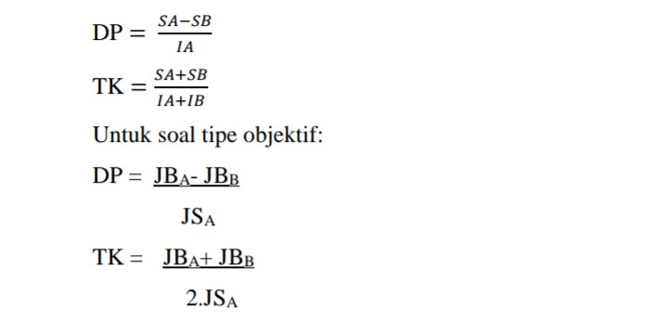

TK = tingkat kesukaran
DP = daya pembeda
SA = jumlah skor kelompok atas
SB = jumlah skor kelompok bawah
IA = jumlah skor ideal kelompok atas
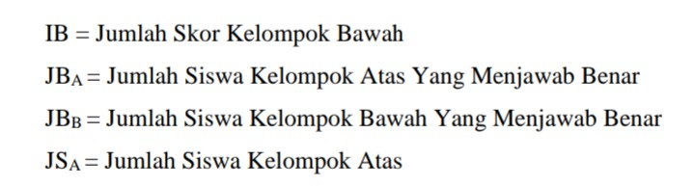

Metode Analisis Data
Analisis data dalam penelitian kuantitatif merupakan kegiatan setelah data dari seluruh responden atau sumber data lain terkumpul. Teknik analisis data dalam penelitian kuantitatif menggunakan statistik, yaitu statistik deskriptif dan statistik inferensial. Penelitian ini menggunakan statistik inferensial sebagai metode analisis datanya.
Statistik inferensial adalah teknik statistik yang digunakan untuk menganalisis data sampel dan hasilnya diberlakukan untuk populasi (Sugiyono, 2019: 207). Statistik iferensial merupakan teknik analisis data parametrik. Analisis data dilakukan dengan menggunakan SPSS. Teknik analisis data yang digunakan yaitu :
- Uji Normalitas
Uji normalitas adalah suatu prosedur yang digunakan untuk mengetahui apakah data berasal dari populasi yang terdistribusi normal atau berada dalam sebaran normal (Nuryadi & Dkk, 2017). Metode uji normalitas yang digunakan dalam penelitian ini adalah metode Liliefors. Uji normalitas dengan menggunakan uji Liliefors (Lo) dilakukan dengan langkah berikut.
Pertama, dengan menentukan taraf signifikansi 5% (0,05), dengan hipotesis yang diajukan yaitu:
$H_{0}$ : sampel berasal dari populasi yang berdistribusi normal
$H_{1}$: sampel tidak berasal dari populasi yang berdistribusi normal
Dasar pengambilan keputusan adalah jika nilai Lhitung> Ltabel maka $H_{0}$ ditolak, dan jika nilai Lhitung< Ltabel maka $H_{0}$ diterima. Dengan $H_{0}$: sampel berdisrtibusi normal, dan $H_{1}$: Sampel tidak berdistribusi normal. Adapun langkah-langkah pengujian normalitas adalah:
- Data pengamatan $x_{1}$, $x_{2}$, $x_{3 }$, ..., $x_{n}$ dijadikan bilangan baku $z_{1}$, $z_{2}$, $z_{3 }$, ..., $z_{n}$ dengan menggunakan rumus $\frac{x_{i }-\overline{x}}{s}$ (dengan $\overline{x}$ dan s masing-masing merupakan rata-rata simpangan baku).
- untuk setiap bilangan baku ini menggunakan daftar distribusi normal baku, kemudian dihitung peluang F($z_{i }$) = P(z < $z_{i }$).
- selanjutnya dihitung proporsi $z_{1}$, $z_{2}$, $z_{3 }$, ..., $z_{n}$ yang lebih kecil atau sama dengan $z_{i }$. Jika proporsi ini dinyatakan oleh S($z_{i }$) maka:
S($z_{i }$) = $\frac{banyaknya z_{1}, z_{2}, z_{3 }, ... , z_{n} yang ≤ z_{i } }{n}$
- Hitung selisih F($z_{i }$) - S($z_{i }$), kemudian tentukan harga mutlaknya.
- Ambil harga yang paling besar di antara harga-harga mutlak selisih tersebut, misal harga tersebut $L_{0 }$.
Untuk menerima atau menolak hipotesis nol ($H_{0}$), dilakukan dengan cara membandingkan $L_{0 }$ini dengan nilai kritis L yang terdapat dalam tabel untuk taraf nyata yang dipilih.
- Uji Homogenitas
Uji homogenitas adalah suatu prosedur uji statistik yang dimaksudkan untuk memperlihatkan bahwa dua atau lebih kelompok data sampel berasal dari populasi yang memiliki variansi yang sama (Nuryadi & Dkk, 2017). Uji homogenitas dapat dilakukan dengan menggunakan uji Barlett. Uji Bartlett digunakan untuk menguji homogenitas varians lebih dari dua kelompok data.
Langkah-langkah uji homogenitas dengan menggunakan uji Bartlett yaitu:
  - Menghitung derajat kebebasan (dk) masing-masing kelompok
  - menghitung varians (s) masing masing kelompok
  - menghitung besarnya log $S^{2}$ untuk masing-masing kelompok
  - menghitung besarnya dk. log $S^{2}$ untuk masing-masing kelompok
  - menghitung nilai varians gabungan semua kelompok dengan rumus sebagai berikut
$S_{gab}^{2}$ = $\frac{(\sum{dk S_{i}^{2})}}{Ʃ dk}$
Ket: $S_{gab}^{2}$ = varians gabungan
- Menghitung nilai B (nilai Bartlett) dengan rumus sebagai berikut
B = nilai Bartlett = Ʃdk (log $S_{gab}^{2}$)
- Menghitung nilai $x^{2}$ dengan rumusan sebagai berikut
$x^{2}$ = ($\ln{10}$) [ B – (Ʃdk log$S_{i}^{2}$)]
dimana,
$S_{i}^{2}$ = varians tiap kelompok data
$dk$ = n-1 = derajat kebebasam tiap kelompok
$B$ = nilai Bartlett = (Ʃdb) (log$S_{gab}^{2}$)
Setelah nilai Chi-Kuadrat hitung diperoleh, maka nilai Chi Kuadrat tersebut dibandingkan dengan Chi-Kuadrat tabel. Kriteria Homogen ditentukan jika Chi-Kuadrat hitung < Chi-Kuadrat tabel.
Hipotesis pengujian Ho : $σ_{1}^{2}$ = $σ_{2}^{2}$ = $σ_{3}^{2}$ = ... = $σ_{n}^{2}$
Ha : paling sedikit salah satu tanda tidak sama
Kriteria pengujian:
Jika $x^{2}hitung≥ x^{2}tabel \left(1-α;db=n-1\right),$maka tolak Ho
Jika $x^{2}hitung< x^{2}tabel \left(1-α;db=n-1\right)$, maka terima Ho

- Uji t
Uji t yang digunakan yaitu paired sample test, yaitu metode pengujian hipotesis dengan data yang digunakan tidak bebas (berpasangan). Ciri-ciri yang paling sering ditemui pada kasus yang berpasangan adalah satu individu (objek penelitian) dikenai 2 buah perlakuan yang berbeda (Nuryadi & Dkk, 2017). Hipotesisnya dapat ditulis sebagai berikut:
$H_{0}$ = $µ_{1}$ - $µ_{2}$ = 0 atau $µ_{1}= µ_{2}$
$H_{a}$ = $µ_{1}$ - $µ_{2}$atau $µ_{1}≠ µ_{2}$
$H_{a}$ berarti bahwa selisih sebenarnya dari kedua rata-rata tidak sama dengan nol. Rumus paired sample t-test yaitu :
$t_{hit}$ = $\frac{\overline{D}}{\frac{SD}{√n}}$
Ingat:
SD = $\sqrt{var}$
var($s^{2}$) = $\frac{1}{n-1}$ $\sum_{i=i}^{1}{{{(x}_{i}- \overline{x})}^{2}}$
t = nilai t hitung
$\overline{D}$ = rata-rata selisih pengukuran 1 dan 2
$SD$ = standar deviasi selisih pengukuran 1 dan 2
n = jumlah sampel
Untuk menginterpretasikan uji t-test terlebih dahulu harus ditentukan :
- nilai signifikasi α
- Df (degree of freedom) = N-k, khusus untuk paired sample t-test df = N-1
Kemudian membandingkan nilai $t_{hit}$dengan $t_{tabel=α,n-1}$. Dengan catatan jika $t_{hitung}$> $t_{tabel}$ berbeda secara signifikansi ($H_{0}$ ditolak), dan jika $t_{hitung}$< $t_{tabel}$ tidak berbeda secara signifikansi ($H_{0}$ diterima).

KISI KISI INSTRUMEN
Nama Sekolah : SDN 1 SUKAWENING
Kelas : IV
Mata Pelajaran : BAHASA INDONESIA
Membaca
Bacalah teks berikut dengan cermat !
TSUNAMI ACEH
Gempa bumi dan tsunami Samudra Hindia 2004 atau lebih dikenal sebagai terjadi pada pukul 07:58:53 WIB hari Minggu, 26 Desember 2004. Episentrumnya terletak di lepas pantai barat Sumatra, Indonesia. Guncangan gempa bumi tersebut berskala 9.1–9.3 dalam Skala kekuatan momen dan IX dalam Skala intensitas Mercalli.
Bencana tsunami yang melanda Aceh ini banyak menelan korban hingga 170.000 jiwa dan banyak warga yang kehilangan harta bendanya. Perserikatan Bangsa-Bangsa (PBB) bahkan menyatakan bahwa tsunami Aceh merupakan salah satu bencana kemanusiaan terbesar yang pernah terjadi. Gempa ini dipicu oleh interaksi antara lempeng Indo-Australia dan Eurasia. Gempa tersebut mencapai sebesar 9,1 hingga 9,3 SR dan berpusat di dasar laut pada kedalaman sekitar 10 meter, sehingga dikategorikan sebagai gempa dangkal.
PINDAH SEKOLAH

Suatu hari, Ayah baru pulang dari Kota Medan, beliau berdiskusi dengan Ibu. Kulihat Ibu berurai air mata, kemudian Ayah memanggilku. "Nak, kamu mau kan sekolah di Medan? Sekolahnya bagus dan ada pelajaran Agama, gratis lagi," ujar Ayah saat itu.
Sebagai gambaran kami memang tinggal di daerah mayoritas non muslim, di kelasku hanya ada 2 orang murid muslim. Pada saat itu aku sudah kelas 5 SD, dan sama sekali belum bisa mengaji bahkan mengenal huruf hijaiyah.
Ayah sangat ingin aku masuk pesantren, agar pengetahuan agamaku bisa lebih berkembang. Beliau berharap aku bisa mengenyam pendidikan yang lebih baik dari beliau. Aku diam saja, tak tahu harus merespons bagaimana. Ibu bilang tidak tega untuk memasukkanku ke asrama sebab masih SD. Akan tetapi, Ayah bilang ini adalah kesempatan besar yang belum tentu selalu ada.
Beberapa bulan kemudian dengan berat hati aku dan Ibu berangkat ke Kota Medan, mengikuti tes akademik dan kesehatan untuk masuk ke Yayasan Wisma Anak Korban Bencana Alam dan Tsunami Aceh.
Mungkin memang sudah suratan takdir, aku kemudian lulus dan diterima di sana. Ibu dan kakak sepupuku mengantarku kesana, ke sebuah tempat yang lebih layak dari rumahku. Lemari dan ranjang tidur bertingkat sudah disiapkan untuk masing-masing anak.
Baju seragam lengkap dengan perlatan sekolah sudah lengkap tersedia. Hanya datang membawa beberapa pakaian sehari-hari, semua kebutuhan sudah tersedia. Semuanya baru, gedung baru, kasur baru, pakaian baru, buku baru dan teman baru. Perasaanku saat itu sulit digambarkan, sebagai anak perempuan umur 10 tahun ditinggal pertama kalinya oleh orangtua di tempat yang sangat asing. Aku menangis setiap malam, saat mau tidur dan bahkan ketika teman lain bermain, aku menyendiri dan menangis. Hal tersebut terjadi berminggu-minggu.
"Anak-anak Ummi, hari ini kita belajar bahasa Arab ya," seorang wanita lembut yang adalah wali asrama kami berdiri di depan papan tulis sambil memegang spidol. Kemudian beliau menuliskan tulisan Arab yang aku tidak tahu sama sekali cara membacanya.
Ummi membaca kosakata bahasa Arab tersebut dan menyuruh kami mengikutinya, kemudian secara acak memilih anak untuk membaca kata tersebut satu per satu. Waktu itu aku sangat takut ditunjuk, sebab aku malu hanya aku yang tidak bisa membaca huruf hijaiyah. Teman-teman yang lain yang berasal dari Aceh hampir semua sudah lancar dan familier dengan huruf-huruf tersebut.
Hal ini tidak bisa dibiarkan! Pikirku saat itu. Dengan berbekal Buku Iqro' dan Buku Juz Amma aku mulai belajar huruf hijaiyah.

indikator | Bentuk tes | Keterangan | Soal
C1 | Esai | Menjelaskan penyebab dari tsunami aceh | 1. Salah satu tanda akan terjadinya tsunami yaitu ketika air laut tiba – tiba surut secara drastis. Fenomena ini dapat terjadi sebelum tsunami mencapai pantai. Apa penyebab dari tsunami aceh ?
C2 | Esai | Mengetahui terjadinya tsunami aceh | 2. Gempa berkekuatan 9,3 skala richter ini menyebabkan serangkaian tsunami dahsyat di sepanjang daratan yang berbatasan langsung dengan samudra hindia. Hal ini yang menyebabkan terjadinya tsunami aceh. Kapan terjadinya tsunami aceh ?
C1 | Esai | Mengetahui jumlah korban tsunami aceh | 3. Bencana tsunami yang melanda aceh banyak menelan korban jiwa. Berapa banyak korban yang melanda tsunami aceh ?
C2 | Esai | Mengetahui judul cerita | 4. Cerita diatas menceritakan tentang seorang anak yang bersekolah di yayasan wisma anak korban bencana alam dan tsunami aceh. Apa judul cerita di atas ?
C1 | Esai | Mengetahui jumlah tokoh yang ada dalam cerita | 5. Tokoh adalah orang – orang yang terlibat dan banyak mengambil peran dalam cerita. Ada berapa banyak tokoh dalam cerita tersebut ?
C2 | Esai | Menjelaskan tentang PBB terhadap tsunami aceh | 6. Organisasi PBB bertujuan untuk mencapai kerja sama internasional dalam memecahkan masalah – masalah yang bersifat ekonomi, sosial, budaya dan kemanusiaan. Apa yang dikatakan perserikatan bangsa bangsa (PBB) terhadap tsunami aceh ?
C1 | Esai | Mengetahui seberapa besar gempa yang mengakibatkan tsunami aceh | 7. Gempa bumi adalah getaran yang terjadi di permukaan bumi akibat pelapasan energi dari dalam secara tiba – tiba yang menciptakan gelombang seismik. Seberapa besar gempa yang mengakibatkan tsunami aceh ?
C1 | Esai | Mengetahui alasan tokoh ayah memindahkan sekolah anaknya | 8. Dalam cerita tersebut tokoh ayah ingin memindahkan anaknya ke sekolah yang lain. Apa alasan ayah memindahkan sekolah anaknya ?
C1 | Esai | Mengetahui isi cerita | 9. Cerita di atas tokoh si anak tinggal di daerah mayoritas non muslim. Pada saat kelas berapakah jumlah murid yang beragam muslim?
C1 | Esai | Menjelaskan kegiatan yang dilakukan tokoh si anak sebelum memasuki sekolah barunya | 10. Sebelum memasuki sekolah baru pastinya ada beberapa yang harus disiapkan. Apa saja yang harus di ikuti tokoh si anak sebelum memasuki sekolah barunya ?
C1 | Esai | Menjelaskan perasaan tokoh si anak ketika pindah ke sekolah barunya | 11. Sebelum memasuki sekolah barunya dipastikan mengalami perubahan yang signifikan. Bagaimana perasaan si anak ketika pindah ke sekolah barunya ?
C2 | Esai | Mengetahui nama nama yayasan sekolah barunya | 12. Yayasan dapat menyediakan pendanaan untuk proyek – proyek yang bertujuan meningkatkan kualitias hidup masyarakat. Apa nama yayasan sekolah baru si anak ?
C1 | Esai | Mengetahui peran disetiap tokoh cerita | 13. Dalam cerita tersebut sebelum tiba di sekolah barunya, tokoh si anak diantar oleh keluarganya. Siapa saja yang mengantarkan si anak ke sekolah barunya ?
C1 | Esai | Menjelaskan fasilitas apa saja yang ada di sekolah barunya | 14. Setiap siswa berhak menggunakan fasilitas sekolah untuk mendukung pembelajaran dan aktivitasnya. Apa saja fasilitas yang sudah disiapkan di sekolah baru ?
C1 | Esai | Mengetahui peran tokoh – tokoh cerita | 15. Didalam cerita diatas tokoh ayah pada saat pulang dari kota medan langsung berdiskusi di dalam rumah. Berdiskusi dengan siapakah tokoh ayah setelah pulang dari medan ?
C2 | Esai | Mengetahui peran di setiap tokoh cerita | 16. Pengajar merupakan istilah yang paling melekat bagi seseorang yang berprofesi sebagai guru. Siapa wanita lembut yang mengajar bahasa arab ?
C1 | Esai | Menjelaskan peran disetiap tokoh cerita | 17. Guru sebagai pendidik yang tugasnya mengajar, mendidik dan melatih peserta didik dengan tujuan agar peserta didik tersebut dapat memiliki pengetahuan serta akhlak yang mulia. Bagaimana guru bahasa arab dalam mengajar di kelas ?
C1 | Esai | Menjelaskan apa yang terjadi tokoh si anak ketika belajar | 18. Umumnya anak tumbuh menjadi pemalu karena harus berinteraksi dengan lingkungan barunya. Apa yang membuat si anak malu selama belajar ?
C1 | Esai | Menjelaskan apa yang dilakukan tokoh si anak ketika belajar | 19. Huruf hijaiyah sangat penting dipelajari bagi umat islam, huruf ini merupakan huruf dasar untuk membaca al-quran. Bekal apa saja yang di bawa si anak sebelum belajar huruf hijaiyah ?
C1 | Esai | Menjelaskan hikmah dari cerita diatas | 20. Hikmah ialah menilai atau memahami sesuatu atas dasar kebijaksanaan. Apa hikmah yang bisa di petik dari cerita tersebut ?
KISI KISI INSTRUMEN
Nama Sekolah : SDN 1 SUKAWENING
Kelas : IV
Mata Pelajaran : BAHASA INDONESIA
Membaca
Bacalah teks berikut dengan cermat !

GUNUNG MERAPI
Gunung merapi merupakan gunung aktif teraktif di indonesia. Letaknya diantara provinsi jawa tengah dan daerah istimewa yogyakarta. Ketinggiannya mencapai 2.930 mdpl (meter di atas permukaan laut). Sejak tahun 1548, gunung ini sudah meletus lebih dari 60 kali. Semburan hawa panas tebal bergumpal gumpal yang dikeluarkan oleh gunung ini dinamai wedus gembel karena bentuknya menyerupai bulu kambing gembel (alias domba).
ANAK – ANAK MERAPI
Langit masih semburan merah. Hawa dingin masih menggigit tulang. Berjalan beriringan menuju sekolah. Mereka berangkat lebih pagi untuk tugas piket. “semoga merapinya baik baik saja.” Gumam panji.
Anak anak ini tinggal di lereng gunung merapi. Beberapa tahun lalu, wedus gembel menjadi buah bibir orang se indonesia. Wedus gembel membabi buta, mengahancurkan apa saja yang dilaluinya. Seluruh penduduk desa harus mengungsi sampai kondisi membaik kembali. Wajar jika panji memiliki harapan seperti itu.”kata bapakku, gunung merapi itu penting bagi kehidupan masyarakat di sini. Kalau merapi akan meletus kita sebaiknya menyingkir. Abu dan lava yang dikeluarkan itu baik untuk menyuburkan tanah,” ratna angkat bicara.
“iya” imbuh yono. “buktinya sekarang sawah dan kebun kita makin subur.”
“tapi , kalau meletus lagi, menakutkan sekali. Gara gara wedus gembel itu, si blendhung meninggal.” Mendung menyelimuti wajah panji ketika dia teringat sapi kesayangan.
Ratna dan yono ikut sedih, tetapi tertawa mendengar panji mengucapkan kata “meninggal” untuk sapinya. Mereka meminta panji berlapang dada menerima kenyataan itu. ”bekas aliran lava merapi malah menjadi pmikat wisatawan, ya pamanku sering ,mengantar mereka dengan jip,” ujar yono.
“aku belum pernah naik jip, kapan kapan ajak aku, ya?” ratna memohon kepada yono. Dia sedikit iri. Banyak wisatawan datang ke merapi untuk bertualang naik jip menyusuri hunung merapi. Namun, dia sendiri belum pernah mencobanya.
“nanti aku bilang pamanku. Biar kita bertiga diajak berkeliling merapi naik jip,” janji yono. Ratna dan panji bersorak. Panji sudah melupakan si blendhung gara gara janji yono.
“yono terlambat” mengejutkan kedua temannya. Mendengar itu meraka berlarian menuju sekolah

Indikator | Bentuk tes | keterangan | soal
C1 | Esai | Mengetahui tentang gunung merapi | 1. Di setiap gunung pastinya memiliki ketinggian yang berbeda beda . Berapa ketinggian gunung merapi?
C1 | Esai | Menjelaskan tentang gunung merapi | 2. Gunung merapi menjadi destinasi banyak wisatawan yang berdatangan untuk berlibur. Gunung merapi terletak di?
C2 | Esai | Mengetahui gunung merapi | 3. Gunung api strato terbentuk karena letusan serta lelehan batuan panas serta cair. Sebagian besar gunung api di indonesia juga termasuk dalam gunung api kerucut. Misalnya gunung merapi. Sudah berapa kali gunung merapi meletus?
C1 | Esai | Menjelaskan gunung merapi | 4. Gempa lokal sering kali menjadi tanda – tanda awal dari potensi letusan gunung berapi. Apa yang dikeluarkan ketika gunung merapi meletus?
C1 | Esai | Menjelaskan tentang wedus gembel | 5. Dalam bahasa prancis wedus gembel disebut nuee ardente (awan bercahaya). Apa yang dimaksud wedus gembel?
C1 | Esai | Mengetahui dan menjelaskan sigap bencana | 6. pada saat terjadinya gunung merapi meletus, apa yang harus kita lakukan untuk menyelamatkan diri. Sebutkan dan jelaskan?
C4 | Esai | Mengetahui dan menyebutkan tokoh cerita | 7. di dalam cerita yang berjudul “anak anak merapi” ada berapa jumlah tokoh, sebutkan dan jelaskan?
C1 | Esai | Mengetahui tentang tempat wisata | 8. Paska gunung merapi meletus. Gunung merapi menjadi tempat destinasi wisatawan, banyak wisatawan datang ke merapi menggunkanan kendaraan?
C2 | Esai | Mengetahui tentang semburan | 9. Gerakan dari muntahan gunung merapi bergumpal – gumpal dan berwarna keputihan dari jarak jauh. Apa nama semburan hawa panas tebal bergumpal?
C1 | Esai | Mengetahui tahun gunung merapi meletus | 10. Letusan gunung merapi dikenal dengan lava bertekstur kental dan bisa menyumbat mulut kawah. Tahun berapa gunung merapi meletus?
C1 | Esai | Mengetahui tentang korban jiwa bencana gunung merapi | 11. paska gunung merapi meletus banyak korban jiwa yang berjatuhan bahkan sampai meninggal dunia. Bukan hanya manusia hewan pun ikut terdampak bencana tersebut. Hewan apakah yang ikut mati dalam cerita tersebut ?
C1 | Esai | Mengetahui tentang korban jiwa | 12. Siapakah pemilik hewan peliharaan yang mati dalam bencana gunung merapi meletus?
C1 | Esai | Menjelaskan manfaat gunung merapi meletus | 13. Pada saat gunung merapi meletus, pastinya memiliki banyak manfaat. Apa saja manfaat dari gunung merapi saat meletus?
C1 | Esai | Mengetahui tentang korban bencana gunung merapi meletus | 14. bagaimana reaksi ratna dan yono ketika mendengar hewan peliharaan temannya mati dalam bencana tersebut?
C1 | Esai | Menjelaskan tentang wisata gunung merapi | 15. Gunung merapi merupakan gunung aktif di indoensia , gunung yang terkenal dengan kematian juru kuncinya saat terjadi letusan. Apa yang menjadi pemikat wisatawan gunung merapi?
C1 | Esai | Menjelaskan tentang wisata gunung merapi | 16. dalam cerita tersebut apa membuat ratna iri terhadap wisatawan gunung merapi?
C1 | Esai | Menjelaskan tentang gunung merapi meletus | 17. Pada saat gunung merapi meletus pastinya berbahaya bagi manusia. Apa bahaya dari letusan gunung api sebutkan dan jelaskan?
C2 | Esai | Mengetahui isi cerita | 18. Dalam cerita diatas ada tokoh yang bernama yono. Apa janji yono terhadap teman temannya ?
C1 | Esai | Mengetahui isi cerita | 19. apa yang akan dikatakan yono kepada pamannya ?
C1 | Esai | Menjelaskan bencana alam | 20. Disetiap bencana memiliki hikmah yang dapat dipetik oleh manusia. Apa hikmah dari bencana alam gunung meletus yang terjadi di indonesia terhadap warga sekitar dan masyarakat sebagai manusia?

Tabel
Rubrik Penilaian
No | Deskripsi Capaian | skor | Skor maksimal
1 | Siswa saat menjawab soal esai sangat menarik perhatian karena mengandung wawasan yang luas dengan gaya tulisan yang matang. Esai ini fokus dan diorganisasi secara baik serta elaborasi luas menggunakan pilihan contoh contoh yang benar dan rujukan yang tepat. Tulisan menggunakan kata kata dan kalimat yang efektif dan memenuhi dengan sangat baik aturan tata bahasa indonesia. | 4 | Sangat baik
2 | Siswa saat menjawab soal esai menarik perhatian karena mengandung alasan alasan atau rasional yang baik dan jelas. Secara umum esai ini fokus dan mengandung ide ide berkembang serta menggunakan pilihan contoh contoh yang benar dengan rujukan yang tepat. Kalimat dibangun dengan pilihan kata kata untuk berkomunikasi secara jelas dengan pembaca. Tata bahasa penulisan telah mendapat perhatian yang baik. | 3 | Baik
3 | Siswa saat menjawab soal esai menarik perhatian karena mengandung alasan alasan atau rasional memadai dan fokus disertai contoh contoh dengan rujukannya yang mencukupi. Struktur kalimat dengan pilihan kata kata yang memadai untuk berkomunikasi dengan pembaca. Tata bahasa penulisan perlu mendapatkan perhatian lebih baik | 2 | Cukup
4 | Siswa saat menjawab soal esai kurang menarik perhatian karena mengandung alasan alasan atau rasional yang kurang mencukupi serta kurangnya contoh contoh untuk dapat meyakinkan pembaca. Struktur kalimat yang kurang baik dengan pilihan kata kata yang kurang memadai untuk berkomunikasi dengan pembaca. Tata bahasa penulisan perlu mendapatkan perhatian yang lebih baik | 1 | Kurang
5 | Siswa saat menjawab soal esai sangat kurang menarik perhatian karena sangat kurangnya alasan alasan atau rasional serta contoh contoh yang dapat meyakinkan pembaca. Struktur kalimat sering membingungkan karena pilihan kata kata yang kurang tepat untuk dapat berkomunikasi dengan pembaca. Tata bahasa penulisan sangat perlu mendapatkan perhatian | 0 | Sangat kurang
(cahyani,2009)

RENCANA PELAKSANAAN PEMBELAJARAN (RPP)
Satuan pendidikan : SDN 1 SUKAWENING
Mata pelajaran : Bahasa. Indonesia
Kelas : IV
Materi pokok : Bencana Alam Tsunami
Waktu : 45 menit
- Tujuan pembelajaran
Menjelaskan pengertian bencana alam tsunami
Menyebutkan mitigasi bencana alam
- Kegiatan pembelajaran
1.Pendahuluan
Guru memberi salam dan berdoa
Melakukan apersepsi dan motivasi
Menyampaikan tujuan, materi dan startegi pembelajaran
2.Kegiatan inti
Guru menjelaskan pengertian bencana alam tsunami
Peserta didik diminta untuk mengamati apa yang disampaikan guru
Guru akan mengelompokkan siswa dengan teman sebangkunya
Guru memberi permasalahan berupa soal yang harus dikerjakan oleh peserta didik
Peserta didik diminta menyelesaikan permasalahan yang diberikan oleh guru, kemudian berdiskusi dengan teman sebangkunya
Guru meminta peserta didik untuk menjelaskan hasil belajarnya didepan kelas
3.Penutup
Guru menilai hasil belajar peserta didik
Guru memberi penghargaan kepada peserta didik
Memberi salam dan berdoa
- Penilaian pembelajaran
Penilaian aspek pengetahuan
Penilaian sikap
Penilaian keterampilan
RENCANA PELAKSANAAN PEMBELAJARAN (RPP)
Satuan pendidikan : SDN 1 SUKAWENING
Mata pelajaran : Bahasa. Indonesia
Kelas : IV
Materi pokok : Bencana Alam Gunung Meletus
Waktu : 45 menit
- Tujuan pembelajaran
Menjelaskan pengertian bencana alam gunung meletus
Menyebutkan mitigasi bencana alam meletus
- Kegiatan pembelajaran
1.Pendahuluan
Guru memberi salam dan berdoa
Melakukan apersepsi dan motivasi
Menyampaikan tujuan, materi dan startegi pembelajaran
2.Kegiatan inti
Guru menjelaskan pengertian bencana alam gunung meletus
Peserta didik diminta untuk mengamati apa yang disampaikan guru
Guru akan mengelompokkan siswa dengan teman sebangkunya
Guru memberi permasalahan berupa soal yang harus dikerjakan oleh peserta didik
Peserta didik diminta menyelesaikan permasalahan yang diberikan oleh guru, kemudian berdiskusi dengan teman sebangkunya
Guru meminta peserta didik untuk menjelaskan hasil belajarnya didepan kelas
3.Penutup
Guru menilai hasil belajar peserta didik
Guru memberi penghargaan kepada peserta didik
Memberi salam dan berdoa
- Penilaian pembelajaran
Penilaian aspek pengetahuan
Penilaian sikap
Penilaian keterampilan

BAB IV
HASIL PENELITIAN DAN PEMBAHASAN
- Hasil Penelitian
Profil SDN SUKAWENING
Nama sekolah | SDN SUKAWENING
Kepala sekolah | POPON SUMIATI,S.Pd.MM
NPSNN | 20227059
NSS | 101021121001
akreditasi | A
Alamat | Jln. Sukawening
Kota | Garut
Provinsi | Jawa barat
Kecamatan | Sukawening
Kelurahan | Sukawening
Kode pos | 44184
Nomor telpon | -
Nomor faks | -
Email | -
Jenjang | SD
Status | Negeri
Situs | -
Lintang | -7
Bujur | 108
ketinggian | -
Waktu belajar | Sekolah pagi dan siang
Tenaga kependidikan | PNS = 4  Honor = 3
Visi | Terwujudnya siswa yang berprestasi beriman, bertaqwa dan berwawasan lingkungan
Misi | - Melaksanakan pembelajaran yang inovatif, efektif dan fartisifatif  - Meningkatkan prestasi akademik, non akademik dan prestasi di bidang keagamaan  - Melaksanakan pembinaan keagamaan  - Meningkatkan sumber daya yang ada di lingkungan sekolah
Tujuan | Meningkatkan manusia yang cerdas berpengetahuan, kepribadian, berakhlak mulia, keterampilan untuk hidup mandiri dan mengikuti pendidikan lebih lanjut.
Sarana dan prasana | - Ruang kelas = 6  - Ruang perpustakaan = 0  - Ruang laboratorium = 0  - Ruang pratiktik = 0  - Ruang pimpinan = 1  - Ruang guru = 1  - Ruang ibadah = 0  - Ruang UKS = 0  - Ruang toilet = 3  - Ruang gudang = 0  - Ruang sirkulasi = 0  - Tempat olahraga = 0  - Ruang TU = 0  - Ruang konseling = 0  - Ruang OSIS = 0  - Ruang bangunan = 1  Total = 12

Pada penelitian ini menggunakan jenis penelitian eksperimen. Penelitian ini menggunakan model pembelajaran think pair share terhadap hasil belajar berupa tes. Penelitian ini dilakukan kepada kelas IV di SDN 1 SUKAWENING kecamatan sukawening. Dengan waktu penelitian selama 2 minggu mengajar dan alokasi waktu dalam setiap pertemuan tiga jam pelajaran.
Penelitian ini bertujuan untuk mengetahui adanya pengaruh atau tidak model pembelajaran think pair share terhadap hasil belajar peserta didik kelas IV pada pembelajaran bahasa indonesia. Adapun hasil pembelajaran. Siswa sebagai berikut.

- Hasil Pretest
Penelitian pertama terlebih dahulu di berikan tes awal (pretest) untuk mengetahui sejauh mana tingkat kemampuan awal siswa tanpa menggunakan model pembelajaran think pair share.
Tes yang diberikan adalah tes hasil belajar yang berupa tes subjektif berbentuk uraian terkait dengan pembelajaran bahasa indonesia yang dikerjakan oleh siswa. Tes awal dilakukan dengan tujuan untuk mengetahui kemampuan awal siswa. Siswa diberikan waktu selama 90 menit atau satu setengah jam untuk mengerjakan soal tes. Dalam kegiatan ini, peneliti berperan langsung dalam pembegian soal, lembar jawaban dan mengawasi situasi kelas. Hal ini dilakukan peneliti agar siswa lebih leluasa bertanya hal hal yang kurang dimengerti yang terdapat pada soal tes.
Tabel 4.1
Data nilai pretest

No | Nama | Nilai pretest | KKM | ket
1 | AY | 70 | 75 | TT
2 | AM | 70 | 75 | TT
3 | AK | 60 | 75 | TT
4 | AP | 70 | 75 | TT
5 | HA | 50 | 75 | TT
6 | DK | 70 | 75 | TT
7 | KA | 70 | 75 | TT
8 | LN | 70 | 75 | TT
9 | MD | 60 | 75 | TT
10 | MR | 40 | 75 | TT
11 | NH | 70 | 75 | TT
12 | NS | 50 | 75 | TT
13 | SK | 70 | 75 | TT
14 | SY | 60 | 75 | TT
15 | SP | 60 | 75 | TT
16 | ZA | 50 | 75 | TT
17 | SK | 70 | 75 | TT
18 | MS | 70 | 75 | TT
 | Rata rata | 63

Keterangan :
T : Tuntas
TT : Tidak tuntas
Berdasarkan tabel hasil nilai siswa diatas, diketahui bahwa masih bantak mendapatkan nilai dibawah kriteria. Ketuntasan minimal (KKM) yang telah ditentukan yaitu 7.50. Rata rata tes uraian siswa hanya 63. Dari 18 siswa kelas IV SDN 1 SUKAWENING terdapat 18 siswa atau 100% yang tidak tuntas karena belum memenuhi kriteria nilai KKM. Nilai tertinggi yang diperoleh pada pretest ini yaitu 70 sedangkan nilai terendah pada pretest ini yaitu 50

Gambar 4.1
Gambar diatas menunjukan skor rata rata nilai siswa dari awal soal sebelum mendapatkan perlakuan atau treatment. Rata rata nilai protest di kelas eksperiment adalah 63. Pada protest ini diketahui bahwa standar KKM belum dipenuhi oleh nilai rata rata siswa. Distribusi nilai siswa dapat dilihat dari gambar berikut.

Gambar 4.2
Gambar diatas menunjukan distribusi nilai siswa sebelum perlakuan terdapat 18 siswa atau 100% yang mendapatkan skor dibawah KKM. Nilai tertinggi yang diperoleh pada pretest ini yaitu 70 sedangkan nilai terendah pada pretest ini yaitu 40. Di tes ini siswa belum dapat berpikir kritiis oleh karena itu perlu bantuan berupa model pembelajaran think pair share untuk meningkatkan cara hasil belajar siswa.
- Hasil posstest
Pada posstest ini bertujuan untuk mengukur sejauh kemampuan siswa dalam penggunaan model pembelajaran think pair share terhadap hasil belajar setelah diberi perlakuan.

Tabel 4.2
Data nilai posttests
No | Nama | Nilai posttest | KKM | ket
1 | AY | 100 | 75 | T
2 | AM | 100 | 75 | T
3 | AK | 80 | 75 | T
4 | AP | 80 | 75 | T
5 | HA | 90 | 75 | T
6 | DK | 80 | 75 | T
7 | KA | 80 | 75 | T
8 | LN | 90 | 75 | T
9 | MD | 100 | 75 | T
10 | MR | 90 | 75 | T
11 | NH | 100 | 75 | T
12 | NS | 90 | 75 | T
13 | SK | 100 | 75 | T
14 | SY | 80 | 75 | T
15 | SP | 90 | 75 | T
16 | ZA | 85 | 75 | T
17 | SK | 80 | 75 | T
18 | MS | 80 | 75 | T
 | Rata rata | 88

Berdasarkan tabel diatas hasil nilai posttest menunjukan bahwa dari 18 siswa kelas IV SDN SUKAWENING diketahui nilai rata rata nilai posttest yaitu 88. Nilai tertinggi dari posttest yaitu 100 dan untuk nilai terendah yaitu 80.

Gambar 4.3
Gambar diatas menunjukan skor rata rata nilai siswa dari soal sesudah mendapatkan perlakuan. Rata rata nilai pretest dikelas eksperimen adalah 88.

Gambar 4.4
Gambar diatas menunjukan distribusi nilai siswa sesudah mendapatkan perlakuan. Nilai yang tertinggi yaitu didapatkan oleh siswa yaitu 100. Ada 100% atau 18 orang siswa mendapatkan nilai diatas KKM yaitu 75. Nilai yang tertinggi yang didapatkan yaitu 100 dan nilai terendah yang didapatkan yaitu 80.
Siswa sudah meningkat hasil belajar dengan menggunakan model pembelajaran think pair share. Jika sebelumnya siswa terbatas hanya dengan belajar secara individu saja, dikegiatan ini siswa diberikan penjelasan terlebih dahulu serta menyajikan gambar lalu mengajak siswa untuk terlibat aktif dalam proses pembelajaran dengan mengamati setiap gambar yang di ajukan, berupa gambar gambar yang berkaitan dengan soal, kemudian siswa menjawab soal dengan berpasangan dengan teman sebangkunya.
Sehingga siswa dapat menjelaskan setiap soal dan menjelaskan kepada semua teman sekelasnya. Kemudian siswa juga mampu menjelaskan tentang alasan pemikiran yang dipaparkan di depan kelas, dikegiatan ini siswa juga dapat mengerjakan soal berupa tes dengan baik dari hasil pemikirannya setelah diberikan treatment. Hal ini juga dilihat lagi dengan nilai awal sebelum dilakukan treatment terhadap kemampuan hasil belajar siswa mengalami kemajuan yang cukup signifikan. Akan tetapi dengan menggunakan penerapan model think pair share dapat membantu siswa dalam meningkatkan hasil belajarnya.
- Peningkatan siswa dalam hasil belajar
Hasil dari pretest dan posttest menunjukan bahwa model pembelajaran think pair share berpengaruh terhadap hasil belajar siswa. Hal ini dapat dilihat dari skor rata rata pretest ke posttest. Rata rata dari 63 hingga 88 dengan standar KKM SDN SUKAWENING adalah 75 standar ini telah dipenuhi oleh skor rata rata siswa. Hal ini bisa dilihat gambar dibawah ini.

Gambar 4.5
Gambar diatas menunjukan bahwa penerapan model pembelajaran think pair share bisa meningkatkan hasil belajar siswa dalam sebuah pembelajaran bahasa indonesia.
- Hasil Analisis Data
- Uji Normalitas Data
Peneliti melakukan uji distribusi normal bertujuan untuk mengetahui apakah ada atau tidaknya data terdistribusi secara normal. Dalam peneliti ini, tingkat signifikansi 0,05% digunakan untuk menentukan normalitas data. Data uji distribusi normal pada peneliti sebagai berikut.

Tabel 4.1
Uji distribusi normal pada pretest
Xi | Fi | Fcum | Zi | Size(Zi) | S(Zi) | Size Zi-S(Zi)
40 | 1 | 1 | -1.1619 | 0.122639 | 0.25 | 0.127361
50 | 2 | 3 | -0.3873 | 0.349268 | 0.5 | 0.150732
60 | 5 | 8 | 0.387298 | 0.650732 | 0.75 | 0.099268
70 | 10 | 10 | 1.161895 | 0.877361 | 1 | 0.122639

Rata rata = 55
Simpangan baku = 12.90994
Max = 0.127
L hitung = 0.127
L tabel = 0.381
Jadi Lhitung < Ltabel

Berdasarkan tabel diatas hasil uji normalitas pretets menunjukan bahwa Lhitung lebih kecil dari Ltabel. Maka dapat disimpulkan bahwa tabel berdistribusi normal. Adapun tabel distribusi normalitas posttest pada penelitian ini sebagai berikut.

Tabel 4.2
Uji distribusi normal pada postest
Xi | Fi | Fcum | Zi | Size (Zi) | S(Zi) | SizeZi-S(Zi)
80 | 7 | 7 | -1.0247 | 0.152754 | 0.25 | 0.097246
85 | 1 | 8 | -0.43916 | 0.330275 | 0.5 | 0.169725
90 | 5 | 13 | 0.146385 | 0.558191 | 0.75 | 0.191809
100 | 5 | 18 | 1.317465 | 0.906159 | 1 | 0.092841

Rata rata = 88.75
Simpangan baku = 8.5
Nilai max = 0.191
Lhitung = 0.191
Ltabel = 0.381
Berdasarkan tabel di atas hasil uji normalitas posttest menunjukan bahwa Lhitung < Ltabel. Maka dapat disimpulkan bahwa tabel berdistribusi normal. Berdasarkan tabel pretets dan posttest di atas diterima, yang berarti bahwa data berdistribusi normal

- Uji homogenitas
Hasil uji homogenitas di peroleh menggunakan data statistik, adapun hasil homogenitas di sajikan perhitungan seperti ini di bawah ini.
Hasil tes siswa sebelum menggunakan model pembelajaran think pair share : 70 70 60 70 50 70 70 70 60 40 70 50 70 60 60 50 70 70
X = 62
SD = 8,8
NA = 18
100 100 80 80 90 80 80 90 100 90 100 90 100 80 90 85 80 80
X = 88
SD = 7,0
NA = 18
Fhitung = varian besar/varian kecil
= (simpangan baku besar)₂/(simpangan baku kecil)₂
= (8,8)2/(7,0)2
= 77,44/49
= 1,580
Ftabel ditentukan dengan taraf nyata (α) = 5%
Drajat bebas pembilang (n1-1) = 18 – 1= 17
Drajat penyebut (n2-1) = 18 -1 = 17
Maka di peroleh Ftabel Fα = 8,5
Dari hasil perhitungan tersebut, didapat nilai Fhitung 1,580 < Ftabel 8,5
Maka Ho diterima dan disimpulkan kedua kelompok data memiliki varian yang sama atau homogen.

- Uji hipotesis
Setelah data lulus dari uji persyaratan analisis, barulah data tersebut bisa di uji hipotesisnya. Hipotesis yang diajukan dalam penelitian ini adalah sebagai berikut :
- Ha : ada (terdapat) pengaruh ada penggunaan model pembelajaran think pair share terhadap kemampuan hasil belajarpada siswa di kelas IV SD SUKAWENING
- Ho : tidak ada (tidak terdapat) pengaruh pada penggunaan model pembelajaran think pair share terhadap kemampuan hasil belajarpada siswa di kelas IV SD SUKAWENING

Uji hipotesis dilakukan dengan menggunakan uji t sebagai berikut :
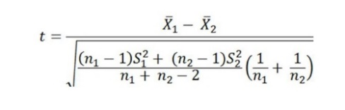
= (18-1).8,8²+(18-1).7,0² / (18+18)-2
= (17)77,4+(17).49 / 36-2
= √1,309+833 / 34
= √834,3 / 34
= √24,53
= 4,952
t_{hitung} = 63 – 88 / 4,952 . √18+√18
= -25 / 5,75 (0,2)
= -16 / 1,7
= -9,4
t tabel = 0,05 (n1+n2)-2
= 0,05 (18+18)-2
= 34 = 1,27591
Hasil data diatas -9,4 < 1,27591 maka Ho ditolak dan Ha diterima, jadi dapat disimpulkan bahwa terdapat pengaruh antara pretest dan postest model pembelajaran think pair share.
Hasil dari pretest dan postest menunjukan bahwa model pembelajaran think pair share berpengaruh terhadap hasil belajar, hal ini dapat dilihat dari rata rata kemampuan hasil belajar siswa sebelum menggunakan model pembelajaran think pair share dan sesudah menggunakan model pembelajaran think pair share
- Tes gain ternomalisasi
Siswa meningkat dari pretest hingga posttest, hal ini dapat dilihat dari peningkatan kriteria pretest dan postet. Kriteria peningkatan pretest dan postest dapat dilihat dari
Tabel 4.3
Kriteria peningkatan pretest postest
no | pretest | postest | postest - pretest | skor ideal (100) pretest | N-gain | N-gain skor pretest | Kriteria
1 | 70 | 100 | 30 | 30 | 1 | 100 | Tinggi
2 | 70 | 100 | 30 | 30 | 1 | 100 | Tinggi
3 | 60 | 80 | 20 | 40 | 0.5 | 50 | Sedang
4 | 70 | 80 | 10 | 30 | 0.333333 | 33.33333333 | Rendah
5 | 50 | 90 | 40 | 50 | 0.8 | 80 | Tinggi
6 | 70 | 80 | 10 | 30 | 0.333333 | 33.33333333 | Rendah
7 | 70 | 80 | 10 | 30 | 0.333333 | 33.33333333 | Rendah
8 | 70 | 90 | 20 | 30 | 0.666667 | 66.66666667 | Sedang
9 | 60 | 100 | 40 | 40 | 1 | 100 | Tinggi
10 | 40 | 90 | 50 | 60 | 0.833333 | 83.33333333 | Tinggi
11 | 70 | 100 | 30 | 30 | 1 | 100 | Tinggi
12 | 50 | 90 | 40 | 50 | 0.8 | 80 | Tinggi
13 | 70 | 100 | 30 | 30 | 1 | 100 | Tinggi
14 | 60 | 80 | 20 | 40 | 0.5 | 50 | Sedang
15 | 60 | 90 | 30 | 40 | 0.75 | 75 | Tinggi
16 | 50 | 85 | 35 | 50 | 0.7 | 70 | Rendah
17 | 70 | 80 | 10 | 30 | 0.333333 | 33.33333333 | Rendah
18 | 70 | 80 | 10 | 30 | 0.333333 | 33.33333333 | Rendah
 |  |  |  | Rata rata | 0.678704 | 67.87037037

Tabel 4.4
Tingkatan kriteria dari pretest hingga posttest
Kriteria peningkatan | + | %
Terjadi penurunan | 0 | 0
Tetap | 0 | 0
Rendah | 6 | 33%
Sedang | 3 | 17%
tinggi | 9 | 50%

Gambar 4.6
Gambar diatas menunjukan bahwa meningkatnya kemamampuan hasil belajar siswa dengan menggunakan model pembelajaran think pair share yang dilakukan dalm pretest dan postets. Datanya yaitu kriteria terjadi penurunan (0 orang) atau (0%), tetap (0orang) atau (0%), rendah (6orang) atau (33%), sedang (3orang) atau (17%). Dan tinggi (9orang) atau (50%).
Dari hasil peningkatan kriteria diatas, maka dapat disimpulkan bahwa terdapat peningkatan dari hasil pretest ke postest. Kelas eksperimen mendapatkan hasil interpretasi yang tinggi atau baik, hal ini dikarenakan peneliti memberikan perlakuan kemapuan hasil belajar peserta didik.
- Pembahasan
Pembahasan hasil penelitian (1) bagaimana pembelajaran bahasa indonesia sebelum menggunakan model pembelajaran think pair share. (2) bagaimana pembelajaran bahasa indonesia sesudah menggunakan model pembelajaran think pair share. (3) bagaimana pengaruh model pembelajaran think pair share terhadap hasil belajarpada mata pelajaran bahasa indonesia di SDN 1 SUKAWENING.
- pembelajaran bahasa indonesia sebelum menggunakan model pembelajaran think pair share
Berdasarkan hasil yang pengamatan dari penelitian. Pembelajaran bahasa indonesia sebelum menggunakan model pembelajaran think pair share bahwa kemampuan siswa dalam belajar masih kurang dengan ditandainya sulitnya dalam memahami materi yang disampaikan guru ketika mengajar, tidak berani bertanya apabila ada materi yang belum dipahami dapat mengakibatkan siswa sulit dalam mengerjakan soal. Serta kurangnya minat dalam menulis karangan
- pembelajaran bahasa indonesia sesudah menggunakan model pembelajaran think pair share
Berdasarkan observasi yang dilakukan selama proses pembelajaran terdapat ada kemajuan dari pembelajaran bahasa indonesia sesudah menggunakan model pembelajaran think pair share. Hal ini diperkuat oleh hasil analisis nilai siswa yang berjumlah 18 orang yang menunjukan peningkatan.
- pengaruh model pembelajaran think pair share terhadap hasil belajarpada mata pelajaran bahasa indonesia di SDN 1 SUKAWENING.
Berdasarkan hasil pengamatan model pembelajaran think pair share berpengaruh terhadap hasil belajarpada mata pelajaran bahasa indonesia di SDN 1 SUKAWENING. Keberhasilan tersebut dapat dilihat dari data data nilai. Setelah dilakukan tindakan dengan menggunakan model pembelajaran think pair share siswa menjadi semangat dalam belajar karena adanya kerjasama kelompok yang saling bertukar pikiran untuk memecahkan soal yang diberikan guru. Siswa juga lebih memperhatikan penjelasan guru dan terlihat aktif dalam kegiatan kegiatan berdiskusi.

Berdasarkan hasil pengolahan data dan hasil analisis data peneliti, maka pada bagian ini akan di bahas hasil penemuan peneliti. Setelah peneliti yang dilakukan di kelas IV SD SUKAWENING masih terdapat siswa yang kemampuan hasil belajarrendah hal ini dipengaruhi kurangnya sebuah strategi setiap model pembelajaran dalam pembelajaran bahasa indonesia, di lihat dari guru menyampaikan pembelajaran bahasa indonesia masih menggunakan metode ceramah, sehingga kurangnya hasil belajarsiswa menyebabkan sulitnya dalam memahami materi. Kemampuan siswa yang tidak mampu menganalisis argumen saat diskusi kelompok, tidak berani bertanya tentang materi yang belum dipahami, serta kurangnya minat untuk menulis karangan. Peneliti mencoba menerapkan pembelajaran dengan menggunakan model pembelajaran berupa think pair share dalam sebuah pembelajaran untuk menarik siswa dalam meningkatkan kemampuan hasil belajar. Karena model pembelajaran ini berupa hasil diskusi bersama teman sebangkunya yang kemudian dipresentasikan.
Model pembelajaran ini merupakan model pembelajaran untuk membantu siswa agar terjadi peningkatan pembelajaran menjadi cepat selesai karena adanya kerjasama. Diharapkan siswa lebih banyak waktu untuk berpikir, manjawab dan membantu satu sama lain dalam belajar.
Pengaruh model pembelajaran think pair share terhadap kemampuan hasil belajarsiswa pada pembelajaran bahasa indonesia kelas IV di SD SUKAWENING dengan jumlah sampel 18 orang siswa, diberikan pretest untuk mengetahui kemampuan hasil belajarpeserta didik sebelum diberikan perlakukan berupa penggunaan model pembelajaran think pair share dalam pembelajaran bahasa indonesia. Kemudian diberikan postest untuk mengetahui apakah terdapat perbedaan atau pengaruh sebelum menggunakan model pembelajaran think pair share dengan sesudah menggunakan model pembelajaran think pair share terhadap kemampuan hasil belajarpeserta didik.
Model pembelajaran ini merupakan alat bantu yang digunakan oleh guru dan siswa dalam pembelajaran bahasa indonesia berdasarkan hasil analisis data statistik deskritif diatas diketahui bahwa hasil postest untuk mengetahui kemampuan hasil belajarawal peserta didik memiliki kategori rendah, postest penelitian ini dilakukan bertujuan untuk mengetahui kemampuan siswa dalam hasil belajarsebelum dilakukan perlakukan berupa pemberian tes yang didalamnya terdapat soal mengenai materi bahasa indonesia. Hasil rata rata nilai dari pretest yaitu 63. Nilai pretest siswa dalam kemampuan hasil belajarskor tertinggi 70 sedangkan nilai terendah mendapatkan nilai 40. Setelah melakukan pretest, kegiatan selanjutnya peneliti melakukan postest , dimana kegiatan postets ini memberikan perlakukan berupa pemberian penerapan model pembelajaran think pair share. Hal ini bertujuan untuk membantu siswa dalam kemampuan hasil belajar, peneliti memberikan perlakuan dengan menggunakan model pembelajaran think pair share. Skor tertinggi mendapatkan 100 dan nilai terendah mendapatkan 80.
Dari rata rata nilai siswa pretest dan postest, dapat dilihat bahwa penggunaan model pembelajaran think pair share dapat meningkatkan kemampuan hasil belajarpada peserta didik.
Setelah data dengan menggunakan uji normalitas liliforrs, selanjutnya data analisis dengan menggunakan uji sampel atau uji t. dari hasil uji t diperoleh nilai signifikasi sebesar dimana terdapat perbedaan yang nyata antara nilai pretest dan postest siswa. Artinya terdapat pengaruh penggunaan model pembelajaran think pair share terhadap kemampuan hasil belajarpeserta dididk yang berarti H1 diterima.
Setelah diketahui bahwa terdapat perbedaan yang nyata antara hasil pretest dan postest, untuk mengetahui seberapa efektif penggunaan model pembelajaran think pair share mempengaruhi kemampuan hasil belajarsiswa, dilanjutkan dengan uji N. Dengan menggunakan uji gain ternomalisasi, didapat gambaran besaran hasil peningkatan sebelum dan sesudah kemampuan hasil belajarsiswa dengan pembelajaran menggunakan model think pair share. Dari hasil analisis data skor diperoleh 9 orang siswa yang termasuk katagori tinggi dengan persentase 50%, 3 siswa termasuk pada kategori sedang dengan persentase 17%. Selanjutnya untuk mengetahui pengaruh penggunaan model pembelajaran think pair share terhadap kemampuan hasil belajarpeserta didik, data skor N-gain siswa di persenkan dengan cara skor N-gain dikali 100 atau dipersenkan. Hasil analisis data dari skor N-gain persen menunjukan mean (rata rata) data tersebut 0.67 dimana nilai rata rata tersebut berdasarkan kategori tafsiran efektifitas N-Gain termasuk kedalam kategori sedang. Artinya model pembelajaran think pair share berpengaruh terhadap kemampuan hasil belajar. Berdasarkan hasil pembahasan tersebut dapat peneliti simpulkan bahwa model pembelajaran think pair share berpengaruh terhadap kemampuan hasil belajarpeserta didik pada mata pelajaran bahasa indonesia kelas IV SDN SUKAWENING. Hal ini sejalan dengan penelitian ahmad muzakki yang melakukan penelitian “PENERAPAN MODEL PEMBELAJARAN KOOPERATIF TIPE THINK PAIR SHARE UNTUK MENINGKATKAN HASIL BELAJAR SISWA PADA MATA PELAJARAN IPS DI SEKOLAH DASAR”. Hasil penelitiannya menunjukan bahwa model pembelajaran think pair share berpengaruh secara signifikan terhadap hasil belajar siswa .

BAB V
KESIMPULAN DAN SARAN
- Kesimpulan
Berdasarkan hasil analisis data dan pembahasan penelitian, dapat disimpulkan bahwa terdapat pengaruh model pembelajaran kooperatif tipe think pair share terhadap hasil belajar siswa pada mata pelajaran bahasa indonesia pengaruhnya dapat dilihat dari perbedaan hasil belajar antara kelompok yang diajarkan dengan model pembelajaran kooperatif tipe think pair share dengan kelompok yang diajarkan dengan diskusi biasa. Aktivitas siswa selama proses pembelajaran berlangsung dengan menggunakan model pembelajaran kooperatif tipe think pair share mengalami peningkatan.
1. Hasil belajar bahasa indonesia sebelum menggunakan model pembelajaran think pair share
Berdasarkan hasil yang pengamatan dari penelitian. Pembelajaran bahasa indonesia sebelum menggunakan model pembelajaran think pair share bahwa kemampuan siswa dalam belajar masih kurang dengan ditandainya sulitnya dalam memahami materi yang disampaikan guru ketika mengajar, tidak berani bertanya apabila ada materi yang belum dipahami dapat mengakibatkan siswa sulit dalam mengerjakan soal. Serta kurangnya minat dalam menulis karangan

2.Hasil belajar bahasa indonesia sesudah menggunakan model pembelajaran think pair share
Berdasarkan observasi yang dilakukan selama proses pembelajaran terdapat ada kemajuan dari pembelajaran bahasa indonesia sesudah menggunakan model pembelajaran think pair share. Hal ini diperkuat oleh hasil analisis nilai siswa yang berjumlah 18 orang yang menunjukan peningkatan.

3.Pengaruh model pembelajaran think pair share terhadap hasil belajar pada mata pelajaran bahasa indonesia di SDN 1 SUKAWENING.
Berdasarkan hasil pengamatan model pembelajaran think pair share berpengaruh terhadap hasil belajarpada mata pelajaran bahasa indonesia di SDN 1 SUKAWENING. Keberhasilan tersebut dapat dilihat dari data data nilai. Setelah dilakukan tindakan dengan menggunakan model pembelajaran think pair share siswa menjadi semangat dalam belajar karena adanya kerjasama kelompok yang saling bertukar pikiran untuk memecahkan soal yang diberikan guru. Siswa juga lebih memperhatikan penjelasan guru dan terlihat aktif dalam kegiatan kegiatan berdiskusi.

- Saran
Penelitian merupakan salah satu usaha dalam meningkatkan kualitas pembelajaran di indonesia. Maka berdasarkan temuan-temuan dalam penelitian ini, peneliti mencoba mengajukan beberapa saran :
      - Para pengajar diharapkan mempunyai pengalaman dan pengetahuan yang banyak dalam penggunaan model pembelajaran kooperatif think pair share, sehingga dapat menggunakan model pembelajaran tersebut sesuai dengan materi yang diajarkan.
      - Penelitian menggunakan model pembelajaran kooperatif tipe think pair share ini yang dilihat hanya peningkatan hasil belajar siswa dalam aspek kognitif dan lembar observasi dalam aspek psikomotorik. Untuk penelitian selanjutnya hendaknya dapat diaplikasikan dengan aspek yang berbeda.

LAMPIRAN - LAMPIRAN

RENCANA PELAKSANAAN PEMBELAJARAN (RPP)

Sekolah : SDN 1 SUKAWENING
Mata pelajaran : Bahasa indonesia
Kelas : IV
Alokasi waktu : 2X35menit

- STANDAR KOMPETENSI
Mengungkapkan pikiran dan informasi secara tertulis
- KOMPETENSI DASAR
Membuat laporan tentang bencana alam gunung meletus sesuai dengan materi yang diberikan guru
- INDIKATOR
Menjelaskan pengertian gunung meletus
Menjelaskan penyebab gunung meletus
Menyebutkan tanda-tanda gunung meletus
Menjelaskan akibat dari gunung meletus
Menjelaskan proses terjadinya gunung meletus
Mempresentasikan hasil kerja eksprerimen gunung meletus
- TUJUAN PEMBELAJARAN
Siswa mampu menjelaskan pengertian gunung meletus
Siswa mampu menjelaskan penyebab gunung meletus
Siswa dapat menyebutkan tanda-tanda gunung meletus
Siswa dapat menjelaskan akibat dari gunung meletus
Siswa dapat menjelaskan proses terjadinya gunung meletus
Siswa dapat mempresentasikan hasil kerja eksprerimen gunung meletus
- MATERI
pengertian gunung meletus
penyebab gunung meletus
tanda-tanda gunung meletus
akibat dari gunung meletus
proses terjadinya gunung meletus
- METODE PEMBELAJARAN
Model pembelajaran think pair share

RENCANA PELAKSANAAN PEMBELAJARAN (RPP)

Sekolah : SDN 1 SUKAWENING
Mata pelajaran : Bahasa indonesia
Kelas : IV
Alokasi waktu : 2X35menit

- STANDAR KOMPETENSI
Mengungkapkan pikiran dan informasi secara tertulis
- KOMPETENSI DASAR
Membuat laporan tentang bencana alam tsunami sesuai dengan materi yang diberikan guru
- INDIKATOR
Menjelaskan pengertian tsunami
Menjelaskan penyebab tsunami
Menyebutkan tanda-tanda tsunami
Menjelaskan akibat dari tsunami
Menjelaskan proses terjadinya tsunami
Mempresentasikan simulasi terjadinya tsunami
- TUJUAN PEMBELAJARAN
Siswa mampu menjelaskan pengertian tsunami
Siswa mampu menjelaskan penyebab tsunami
Siswa dapat menyebutkan tanda-tanda tsunami
Siswa dapat menjelaskan akibat dari tsunami
Siswa dapat menjelaskan proses terjadinya tsunami
Siswa dapat mempresentasikan simulasi terjadinya tsunami
- MATERI
pengertian tsunami
penyebab tsunami
tanda-tanda tsunami
akibat dari tsunami
proses terjadinya tsunami
- METODE PEMBELAJARAN
Model pembelajaran think pair share

RENCANA PELAKSANAAN PEMBELAJARAN (RPP)

Sekolah : SDN 1 SUKAWENING
Mata pelajaran : Bahasa indonesia
Kelas : IV
Alokasi waktu : 2X35menit

- STANDAR KOMPETENSI
Mengungkapkan pikiran dan informasi secara tertulis
- KOMPETENSI DASAR
Membuat laporan tentang bencana alam longsor sesuai dengan materi yang diberikan guru
- INDIKATOR
Menjelaskan pengertian longsor
Menjelaskan penyebab longsor
Menyebutkan tanda-tanda longsor
Menjelaskan akibat dari longsor
Menjelaskan proses terjadinya longsor
Mempresentasikan simulasi terjadinya longsor
- TUJUAN PEMBELAJARAN
Siswa mampu menjelaskan pengertian longsor
Siswa mampu menjelaskan penyebab longsor
Siswa dapat menyebutkan tanda-tanda longsor
Siswa dapat menjelaskan akibat dari longsor
Siswa dapat menjelaskan proses terjadinya longsor
Siswa dapat mempresentasikan simulasi terjadinya longsor
- MATERI
pengertian longsor
penyebab longsor
tanda-tanda longsor
akibat dari longsor
proses terjadinya longsor
- METODE PEMBELAJARAN
Model pembelajaran think pair share

BAB V
KESIMPULAN DAN SARAN
  - Kesimpulan
Berdasarkan hasil analisis data dan pembahasan penelitian, dapat disimpulkan bahwa terdapat pengaruh model pembelajaran kooperatif tipe think pair share terhadap kemampuan hasil belajarsiswa. aktivitas siswa selama proses pembelajaran berlangsung dengan menggunakan model pembelajaran kooperatif tipe think pair share mengalami peningkatan.
  - Saran
Penelitian merupakan salah satu usaha dalam meningkatan kualitas pembelajaran di indonesia. Maka berdasarkan temuan-temuan dalam penelitian ini, peneliti mencoba mengajukan beberapa saran :
1. Para pengajar diharapkan mempunyai pengalaman dan pengetahuan yang banyak dalam penggunaan model pembelajaran kooperatif think pair share, sehingga dapat menggunakan model pembelajaran tersebut sesuai dengan materi yang diajarkan.
2. Peneliti menggunakan model pembelajaran kooperatif tipe think pair share ini yang dilihat hanya peningkatan kemampuan hasil belajarsiswa dalam lembar observasi. Untuk penelitian selanjutnya hendaknya dapat diaplikasikan dengan aspek yang berbeda.

Daftar pustaka

Afrina, Winda. PENERAPAN MODEL PEMBELAJARAN THINK PAIR SHARE UNTUK MENINGKATKAN PEMAHAMAN KONSEP MATEMATIKA KELAS IVSEKOLAH DASARNEGERI 001 SAWAH KECAMATAN KAMPAR UTARA. Diss. UNIVERSITAS ISLAM NEGERI SULTAN SYARIF KASIM RIAU, 2020.
Amaliah, Raden Rizky, Abdul Fadhil, and Sari Narulita. "Penerapan metode ceramah dan diskusi dalam meningkatkan hasil belajar PAI di SMA Negeri 44 Jakarta." Jurnal Studi Al-Qur'an 10.2 (2014): 119-131.
Aslan, Aslan. "Makna Kurikulum Terhadap Teori Tentang Belajar Pada Perubahan Perilaku Anak Didik." Cross-border 1.2 (2018): 56-65.
Bararah, Isnawardatul. "Pengelolaan sarana dan prasarana pendidikan dalam meningkatkan kualitas pembelajaran." Jurnal MUDARRISUNA: Media Kajian Pendidikan Agama Islam 10.2 (2020): 351-370.
Basri, Khairil, et al. "Analisis Butir Soal Ulangan Semester Ganjil Mata Pelajaran Matematika Kelas VIII SMP." Griya Journal of Mathematics Education and Application 1.4 (2021): 682-694.
Chandra, Edy. "Youtube, citra media informasi interaktif atau media penyampaian aspirasi pribadi." Jurnal Muara Ilmu Sosial, Humaniora, dan Seni 1.2 (2017): 406-417.
Djalal, Fauza. "Optimalisasi pembelajaran melalui pendekatan, strategi, dan model pembelajaran." SABILARRASYAD: Jurnal Pendidikan dan Ilmu Kependidikan 2.1 (2017).
Eko, Anugrah Putra, et al. "Pemodelan Dan Simulasi Antrian Pendaftaran Driver Baru Go-Jek Di Sidoarjo." Majalah Ilmiah UNIKOM 17.1 (2019): 13-18.
Fauhah, Homroul, and Brillian Rosy. "Analisis model pembelajaran make a match terhadap hasil belajar siswa." Jurnal Pendidikan Administrasi Perkantoran (JPAP) 9.2 (2021): 321-334.
Festiawan, Rifqi. "Belajar dan pendekatan pembelajaran." Universitas Jenderal Soedirman 11 (2020).
Hasanah, Uswatun, Nuriana Rachmani Dewi, and Isnaini Rosyida. "Self-Efficacy Siswa SMP Pada Pembelajaran Model Learning Cycle 7E (Elicit, Engange, Explore, Explain, Elaborate, Evaluate, and Extend)." PRISMA, Prosiding Seminar Nasional Matematika. Vol. 2. 2019.
Hermawan, Iwan, and M. Pd. Metodologi penelitian pendidikan (kualitatif, kuantitatif dan mixed method). Hidayatul Quran, 2019.
Ibrahim, Muhammad Buchori, et al. Metode Penelitian Berbagai Bidang Keilmuan (Panduan & Referensi). PT. Sonpedia Publishing Indonesia, 2023.
Marliani, Novi. "Peningkatan kemampuan berpikir kreatif matematis siswa melalui model pembelajaran missouri mathematics project (MMP)." Formatif: Jurnal Ilmiah Pendidikan MIPA 5.1 (2015).
Mawardi, Dimas, Syamsul Anwar, and Afsun Aulia Nirmala. "Presuposisi dalam Wacana Iklan Telepon Genggam di Aplikasi Shopee pada Bulan Februari 2022 dan Implikasi Pembelajaran di SMA." Jurnal Pendidikan Tambusai 7.1 (2023): 647-653.
Mawardi, Dimas, Syamsul Anwar, and Afsun Aulia Nirmala. "Presuposisi dalam Wacana Iklan Telepon Genggam di Aplikasi Shopee pada Bulan Februari 2022 dan Implikasi Pembelajaran di SMA." Jurnal Pendidikan Tambusai 7.1 (2023): 647-653.
Mustopa, Ahmad, et al. "Analisis Standar Penilaian Pendidikan." Jurnal Manajemen Pendidikan 9.1 (2021): 24-29.
Nasrudin, Juhana. Metodologi Penelitian Pendidikan: Buku ajar praktis cara membuat penelitian. Pantera Publishing, 2019.
Novitasari, D., & Pujiastuti, H. (2020). Analisis Pemahaman Konsep Mahasiswa Pada Materi Analisis Real Berdasarkan Taksonomi Bloom Ditinjau Dari Ranah Kognitif. Maju, 7(2), 504952.
Nur Fadhila, Siti. KAJIAN IKONOGRAFI ARCA AVALOKITESVARA RANTAU KAPAS TUO BERDASARKAN SADHANAMALA. Diss. UNIVERSITAS JAMBI, 2023.
Nurdyansyah, Nurdyansyah, and Eni Fariyatul Fahyuni. "Inovasi model pembelajaran sesuai kurikulum 2013." (2016).
Octaviani, Rika, and Elma Sutriani. "Analisis data dan pengecekan keabsahan data." (2019).
Patiung, Dahlia. "Membaca sebagai sumber pengembangan intelektual." Al Daulah: Jurnal Hukum Pidana Dan Ketatanegaraan 5.2 (2016): 352-376.
Rahayu, Teguh, et al. "ANALYSIS OF THEMATIC LEARNING IN THE 2013 CURRICULUM SDN 7 KEBUMEN." Social, Humanities, and Educational Studies (SHES): Conference Series. Vol. 1. No. 2. 2018.
Rosita, Ita, and Leonard Leonard. "Meningkatkan kerja sama siswa melalui pembelajaran kooperatif tipe Think Pair Share." Formatif: Jurnal Ilmiah Pendidikan MIPA 3.1 (2015): 1-10.
Rosita, Ita, and Leonard Leonard. "Meningkatkan kerja sama siswa melalui pembelajaran kooperatif tipe Think Pair Share." Formatif: Jurnal Ilmiah Pendidikan MIPA 3.1 (2015): 1-10.
Saftari, Maya, and Nurul Fajriah. "Penilaian ranah afektif dalam bentuk penilaian skala sikap untuk menilai hasil belajar." Edutainment 7.1 (2019): 71-81.
Sanjani, Maulana Akbar. "Tugas dan peranan guru dalam proses peningkatan belajar mengajar." Serunai: Jurnal Ilmiah Ilmu Pendidikan 6.1 (2020): 35-42.
Sarumaha, Murnihati. "BAB I PENGERTIAN MODEL PEMBELAJARAN." Model-Model Pembelajaran (2023): 5.
Sholikhah, Amirotun. "Statistik deskriptif dalam penelitian kualitatif." KOMUNIKA: Jurnal Dakwah Dan Komunikasi 10.2 (2016): 342-362.
Siregar, Rita Nelma. "MENINGKATKAN MINAT DAN HASIL BELAJAR BAHASA INDONESIA PADA MATERI MENYIMAK DONGENG BERBANTUAN MEDIA AUDIOVISUAL MELALUI MODEL PEMBELAJARAN KOOPERATIF LEARNING TIPE GROUP." Jurnal Review Pendidikan dan Pengajaran (JRPP) 6.2 (2023): 713-717.
Sucahya, Deni Adi. Studi Kasus Minat Berkarir Mahasiswa Prodi S1 Pendidikan Teknik Mesin Unesa. Diss. State University of Surabaya, 2017.
Suherman, Ayi. "Implementasi kurikulum baru tahun 2013 mata pelajaran pendidikan jasmani (studi deskriptif kualitatif pada SDN Cilengkrang)." Mimbar Sekolah Dasar 1.1 (2014): 71-76.
Syahri, Andi Alim. "Statistika Pendidikan." SIGMA (Suara Intelektual Gaya Matematika) 6.2 (2014): 127.
Syam, Nur, and Nurhayati Nurhayati. "In Loving Memory Haji Anif: Sosok Tokoh Dermawan." Waspada (2022).

Lampiran 1 silabus
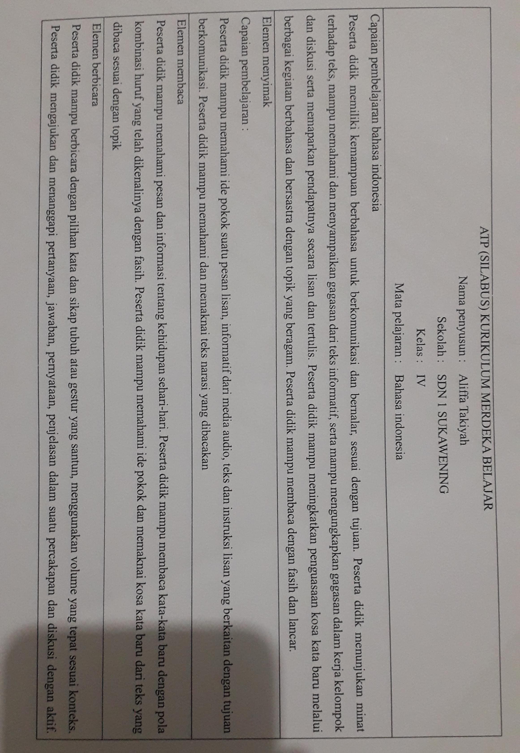

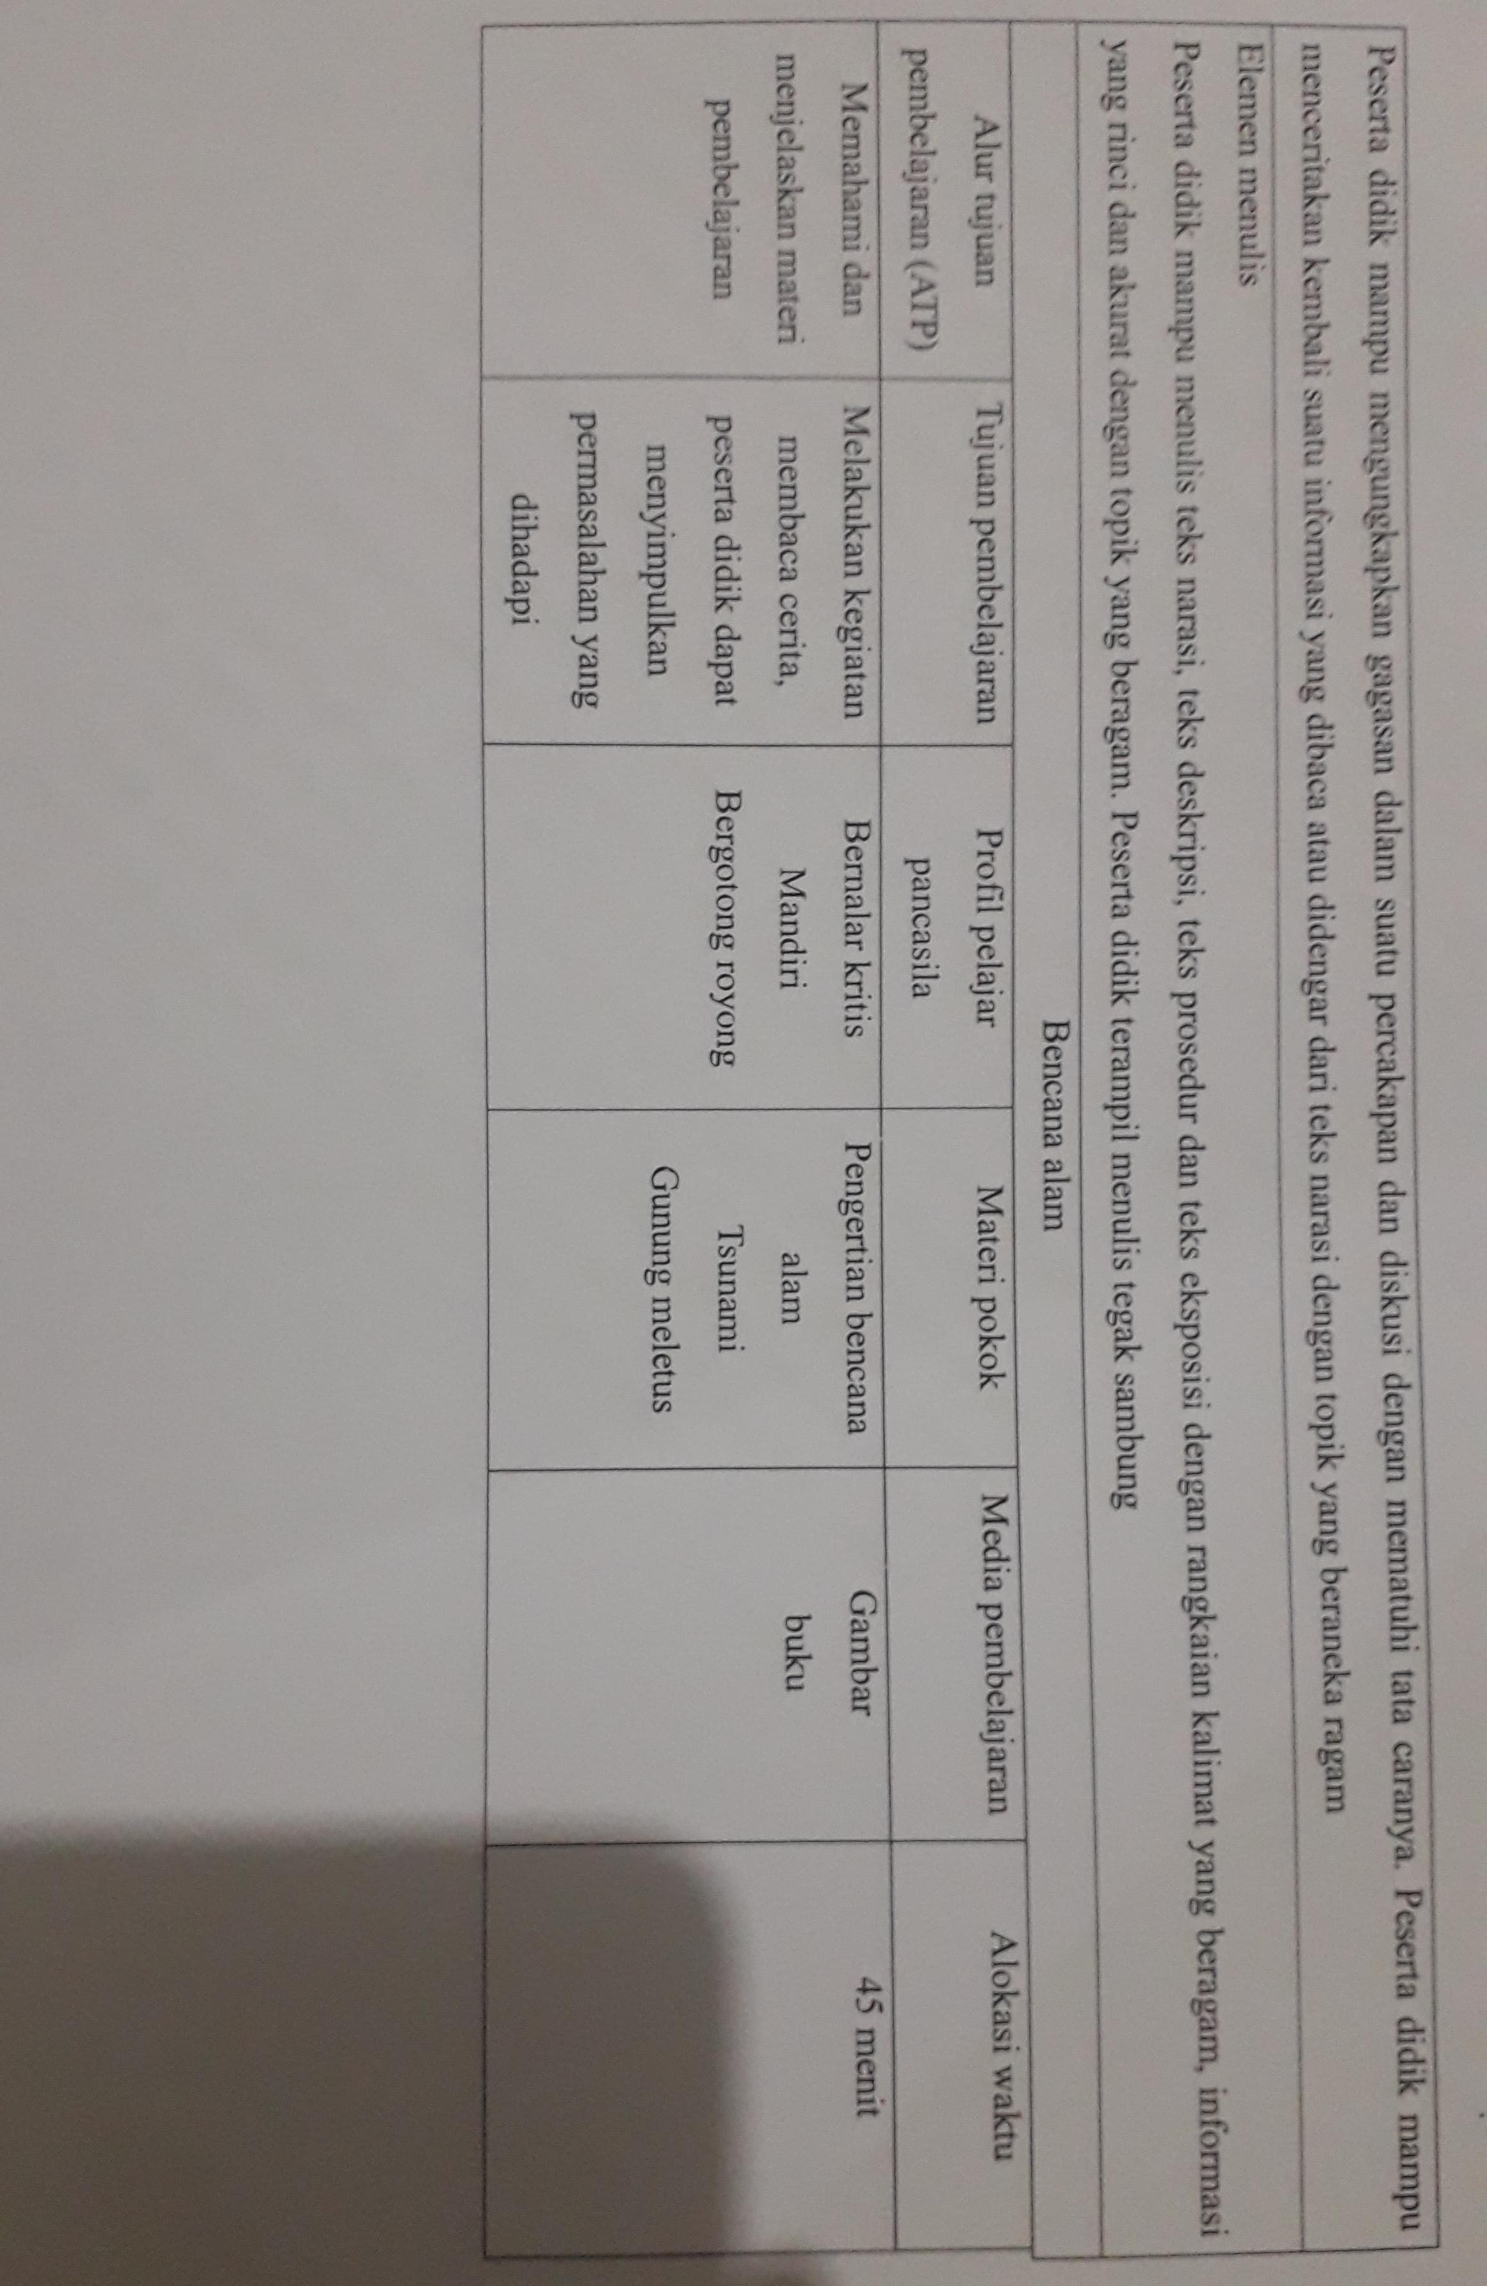

Lampiran 2 RPP
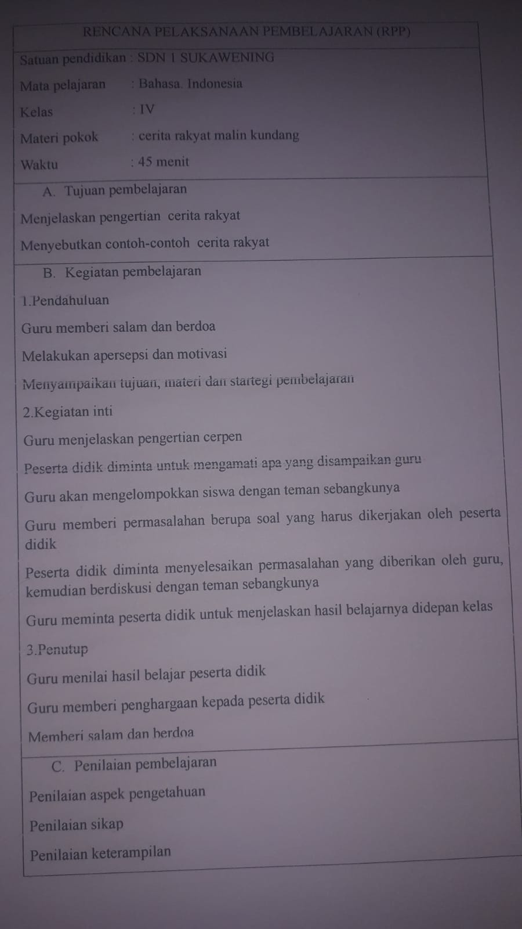

Lampiran 3 RPP
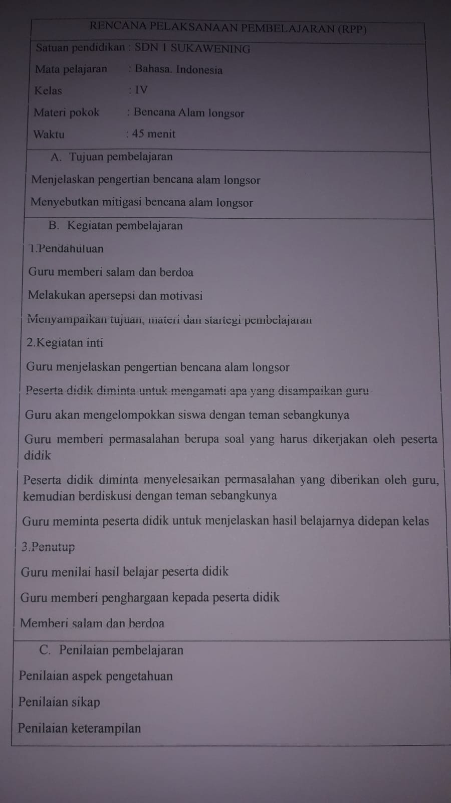

Lampiran 4 RPP
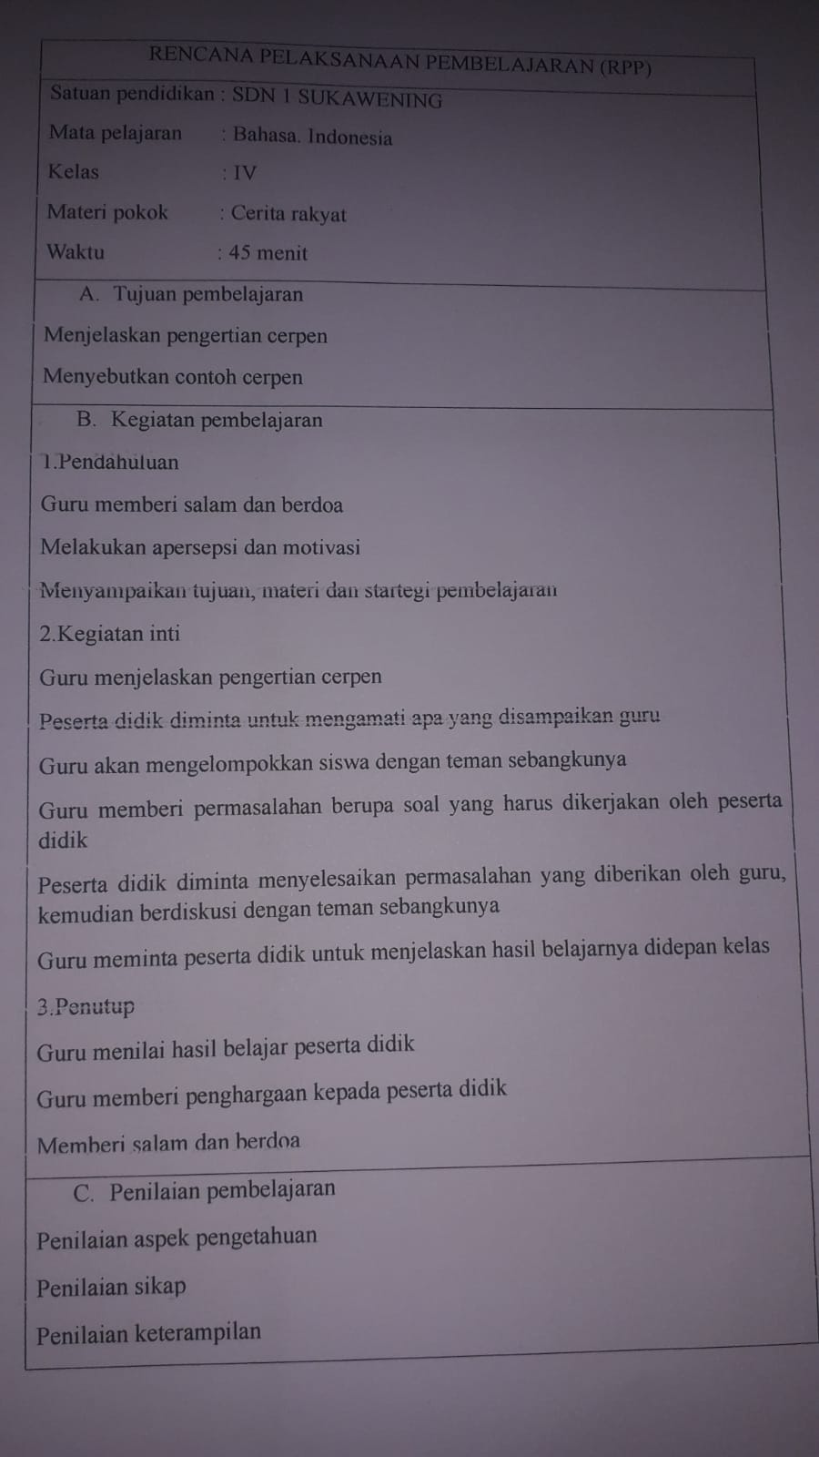

Lampiran 5 LKPD
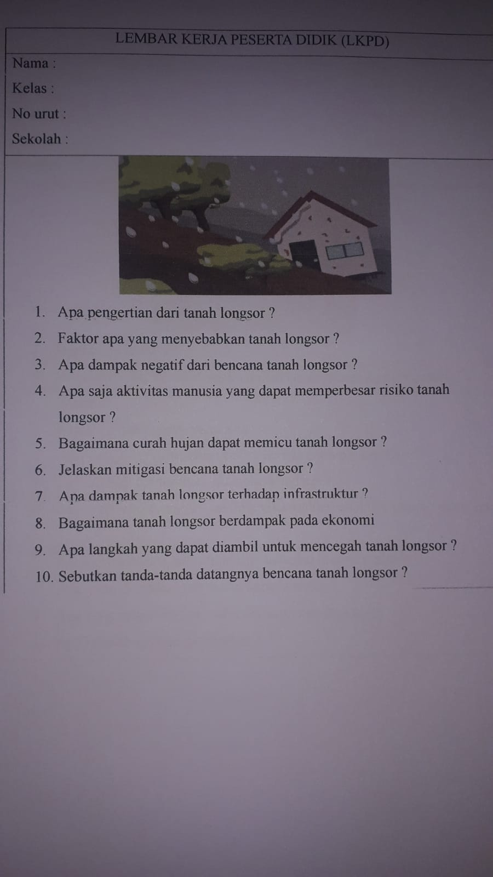

Lampiran 6 LKPD
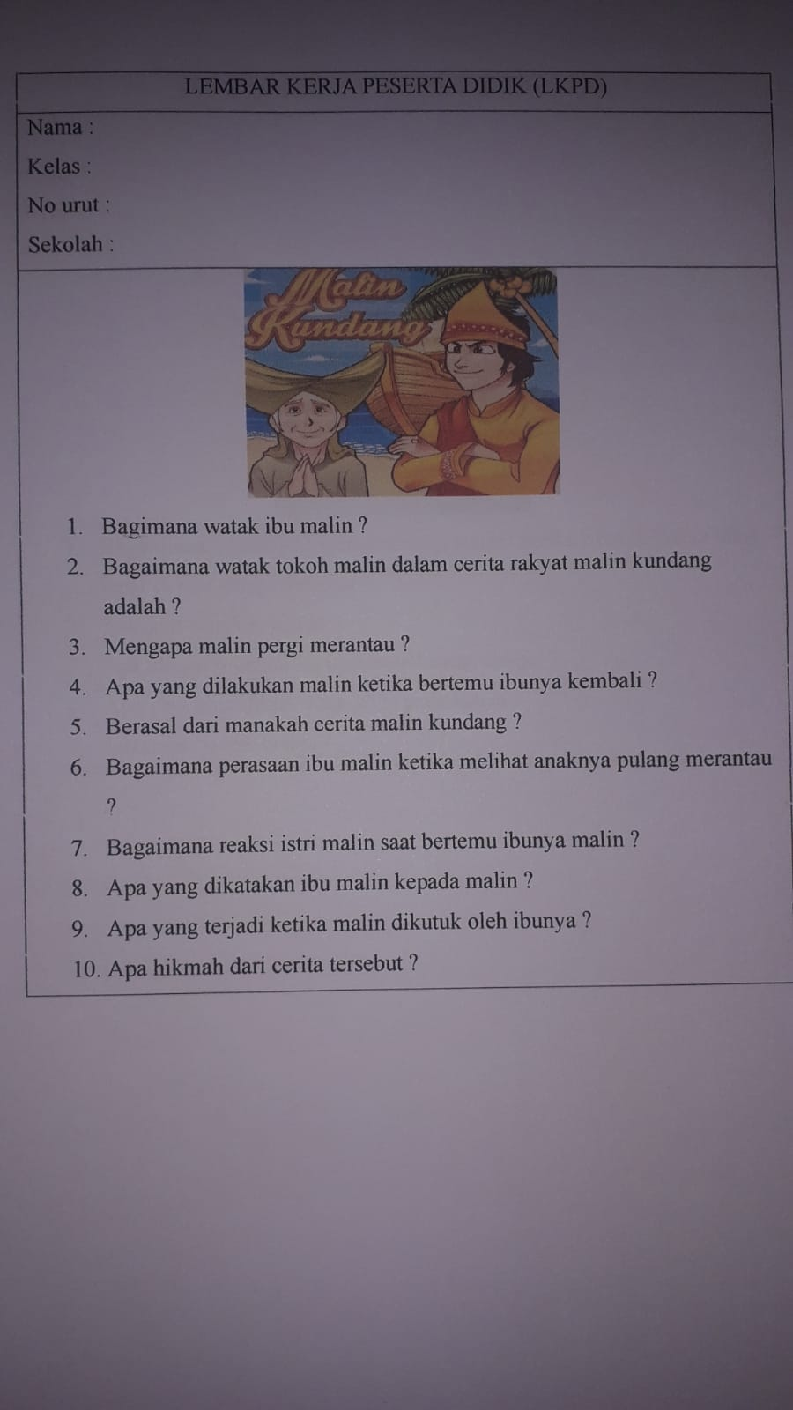

Lampiran 7 LKPD
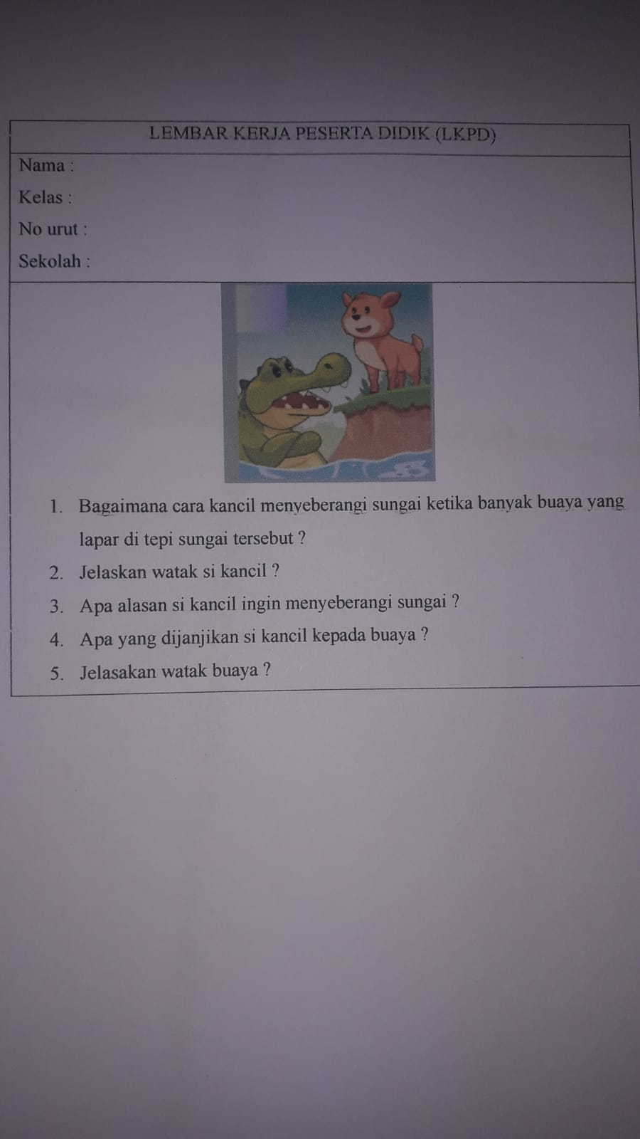

Lampiran 8 kisi kisi instrumen
Nomor soal | Indikator hasil belajar | Indikator pencapaian kompetensi | Aspek kognitif
1 | Aspek kognitif | Menjelaskan penyebab dari cerita bencana alam tsunami aceh | C1
2 | Aspek kognitif | Mengetahui terjadinya cerita bencana alam tsunami aceh | C1
3 | Aspek psikomotorik | Mengetahui jumlah korban bencana alam tsunami aceh | C3
4 | Aspek efektif | Mengetahui judul cerita | C2
5 | Aspek kognitif | Mengetahui jumlah tokoh yang ada dalam cerita | C4
6 | Aspek kognitif | Menjelaskan tentang PBB terhadap bencana alam tsunami aceh | C1
7 | Aspek efektif | Mengetahui seberapa besar gempa yang mengakibatkan bencana alam tsunami aceh | C6
8 | Aspek kognitif | Mengetahui alasan tokoh ayah memindahkan sekolah anaknya | C5
9 | Aspek kognitif | Mengetahui isi cerita | C4
10 | Aspek kognitif | Menjelaskan kegiatan yang dilakukan tokoh anak sebelum memasuki sekolah barunya | C1

Lampiran 9 soal pretest
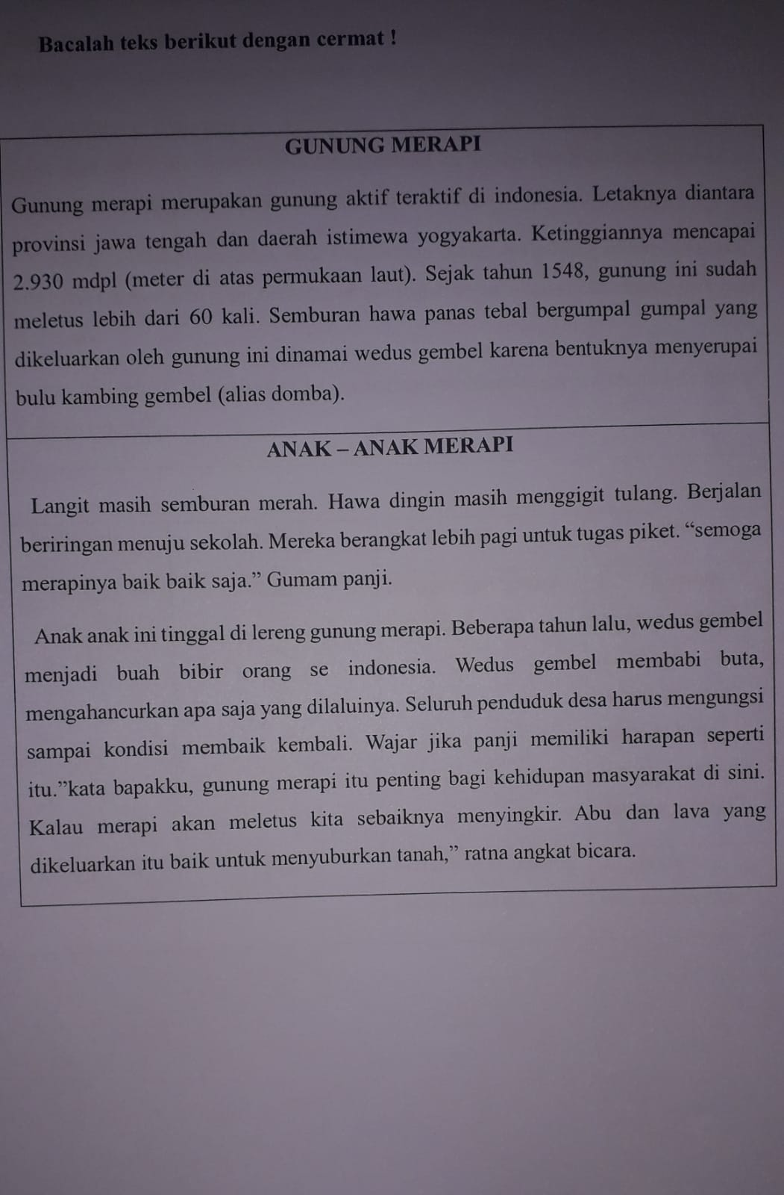

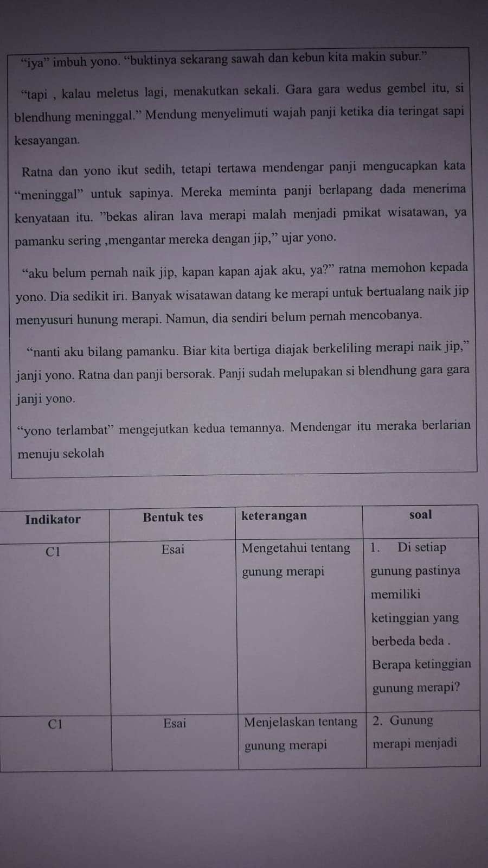

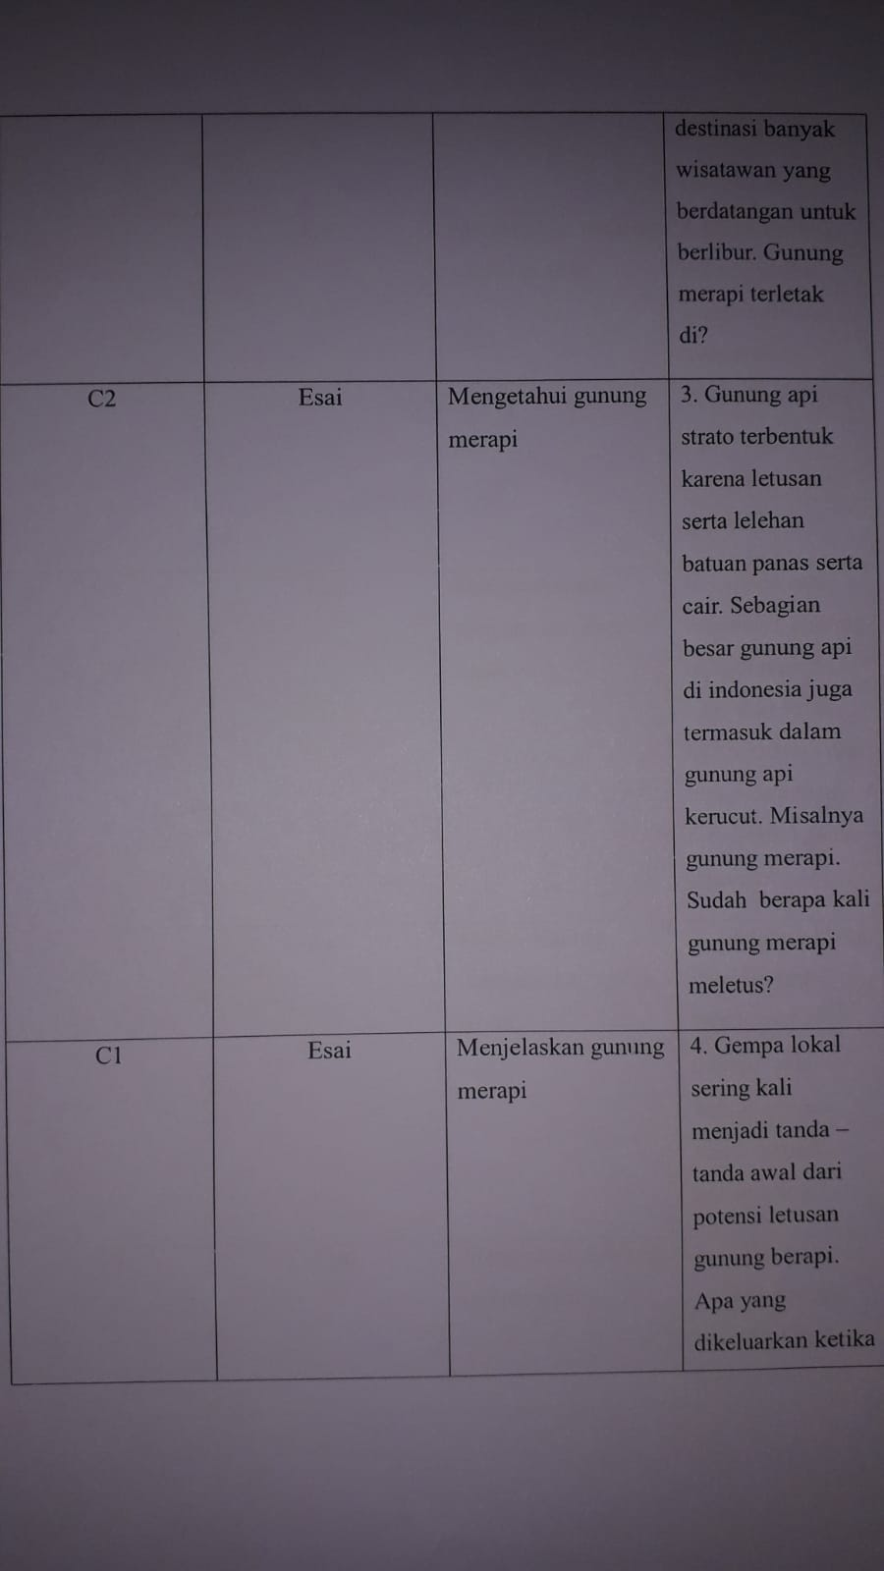

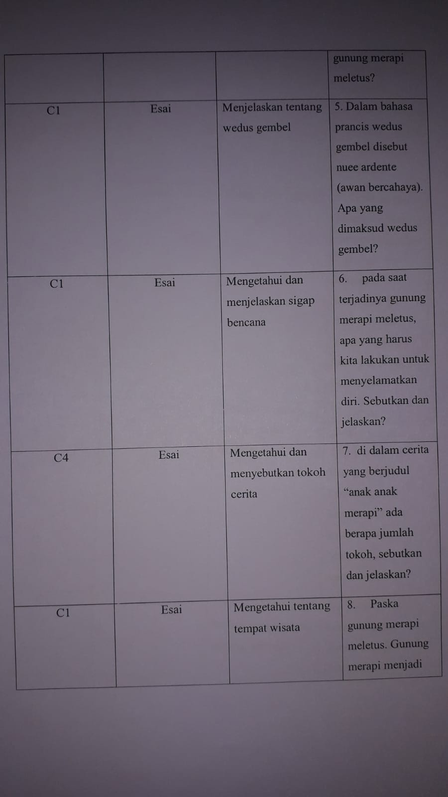

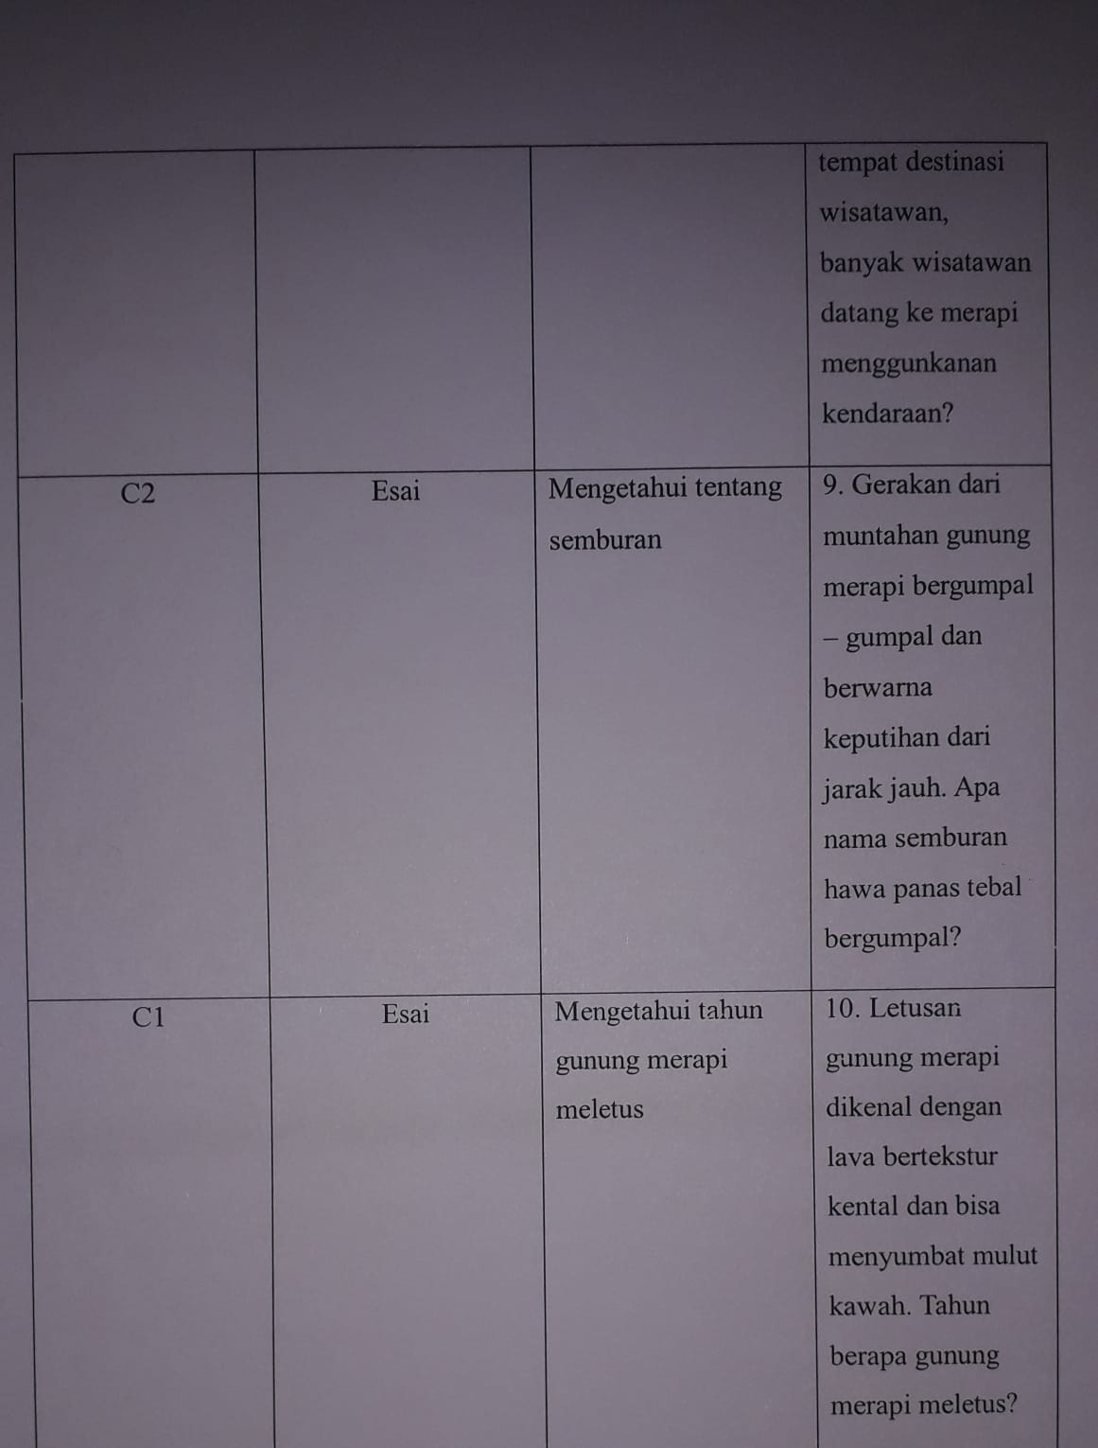
Jawaban

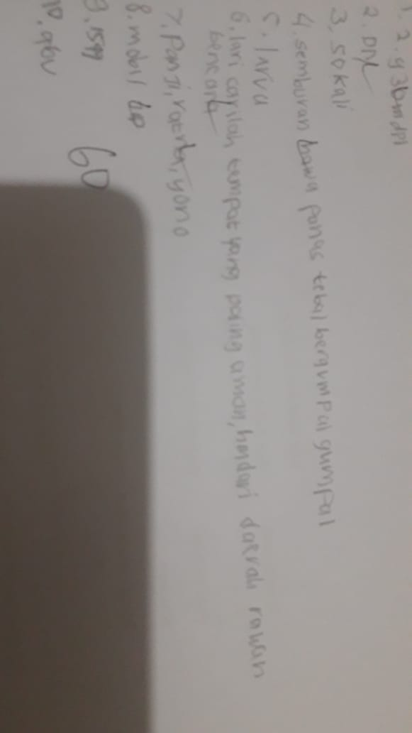 | 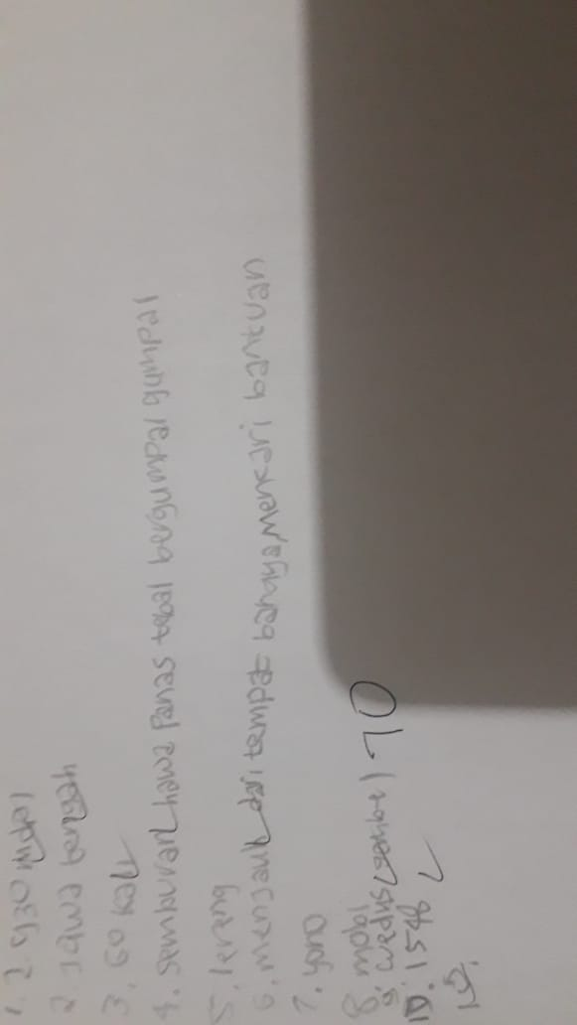

Lampiran 12 soal postest
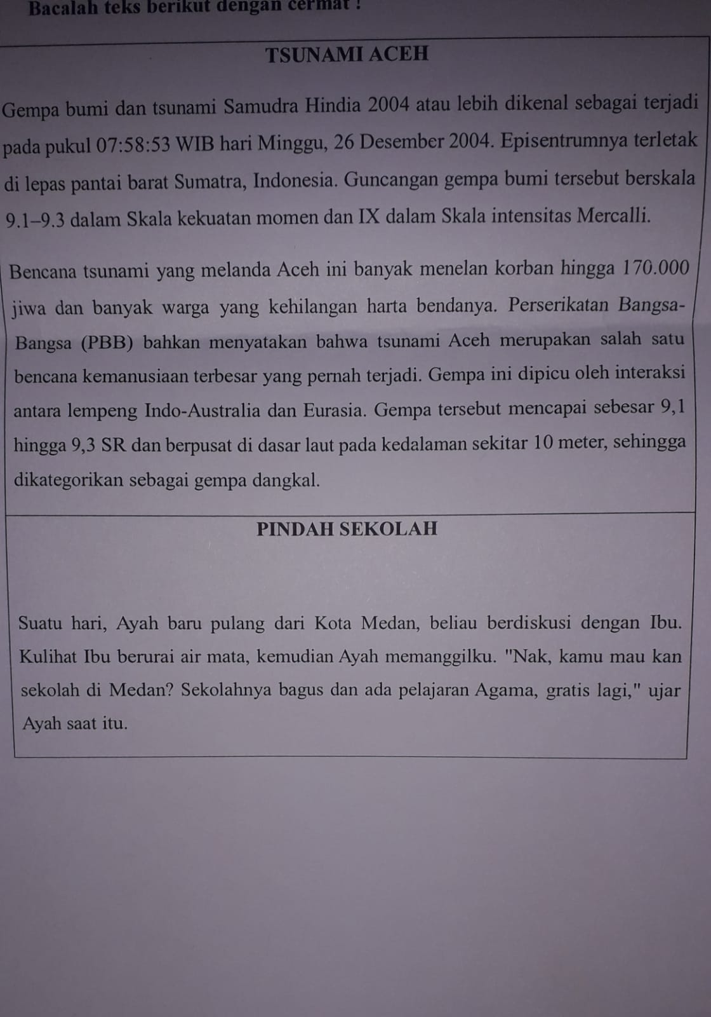

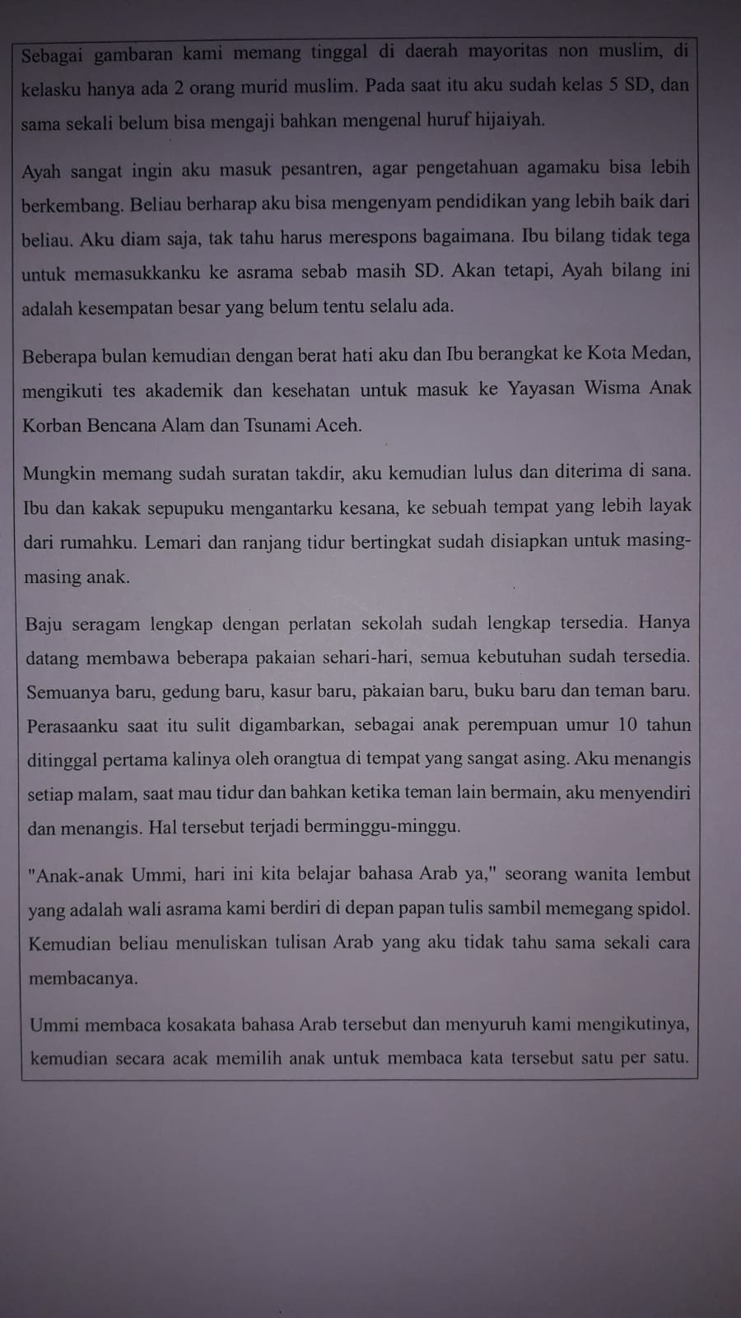

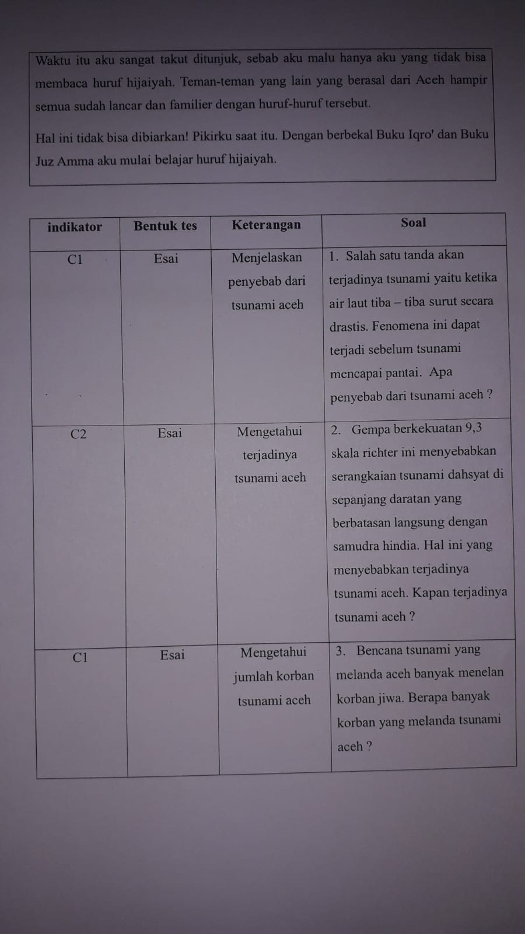

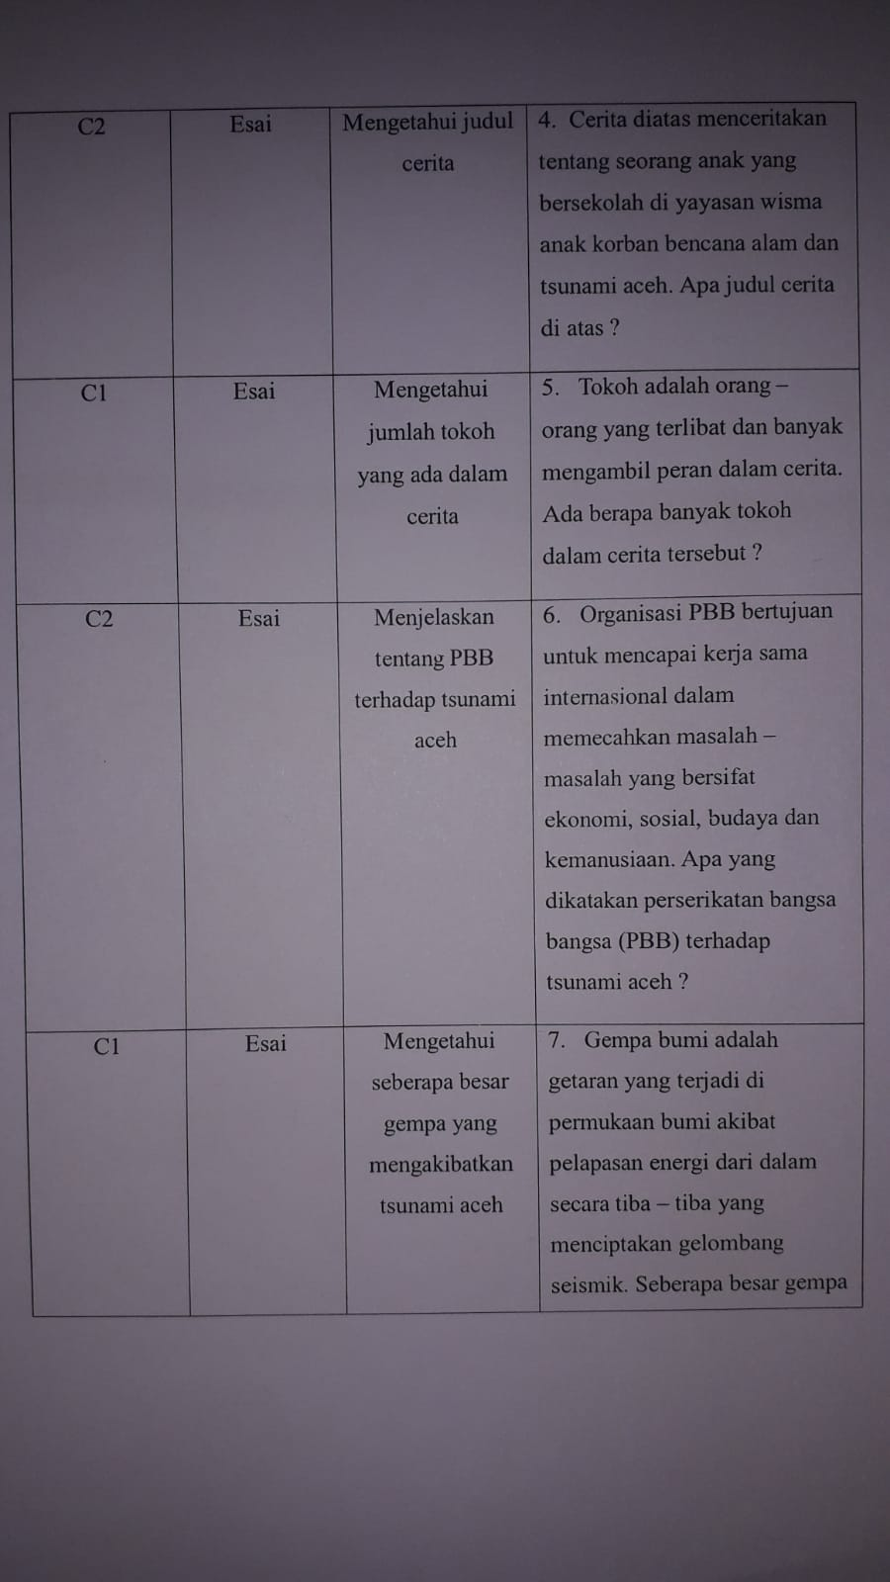

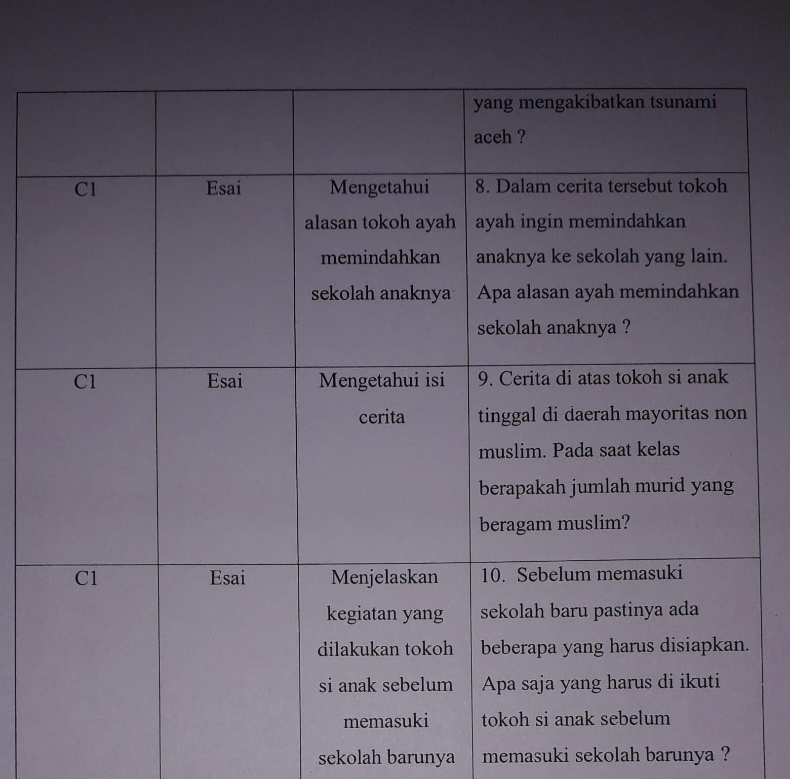

Jawaban

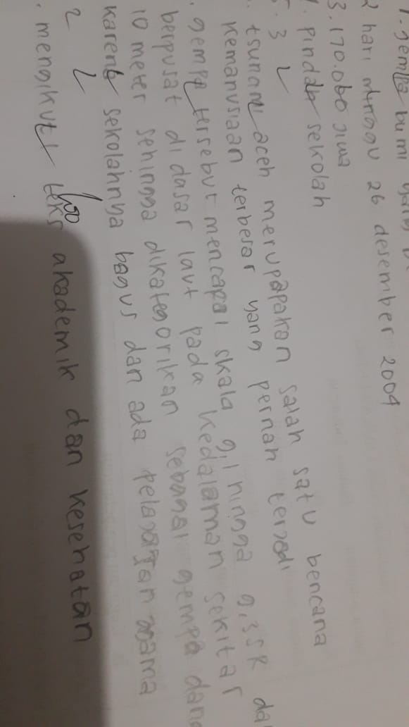 | 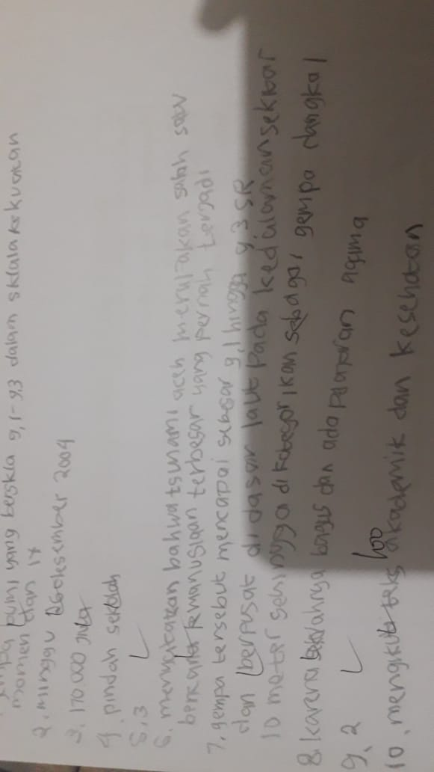

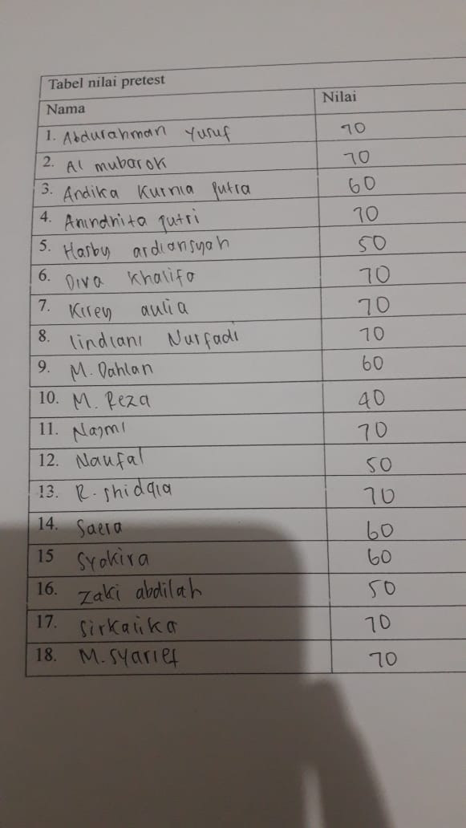 | 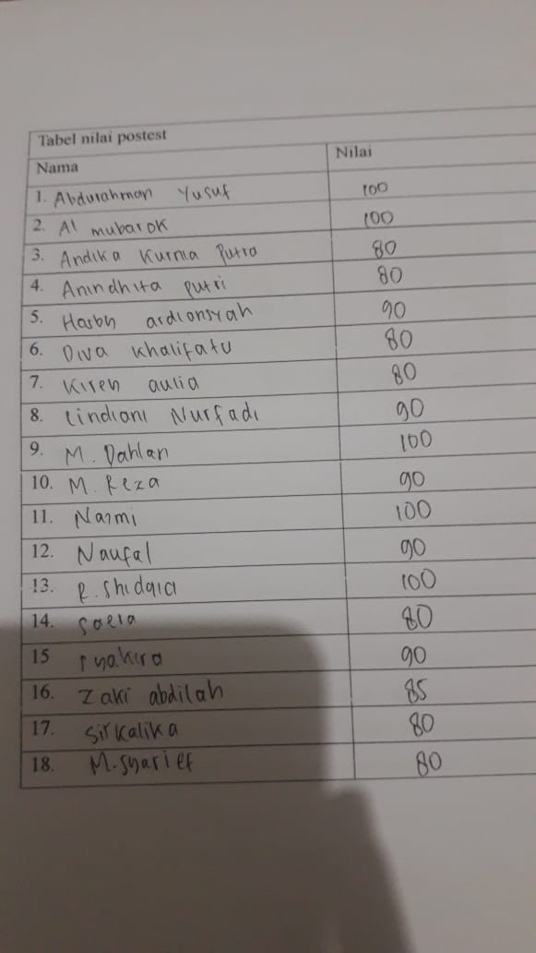

lampiran 15 surat
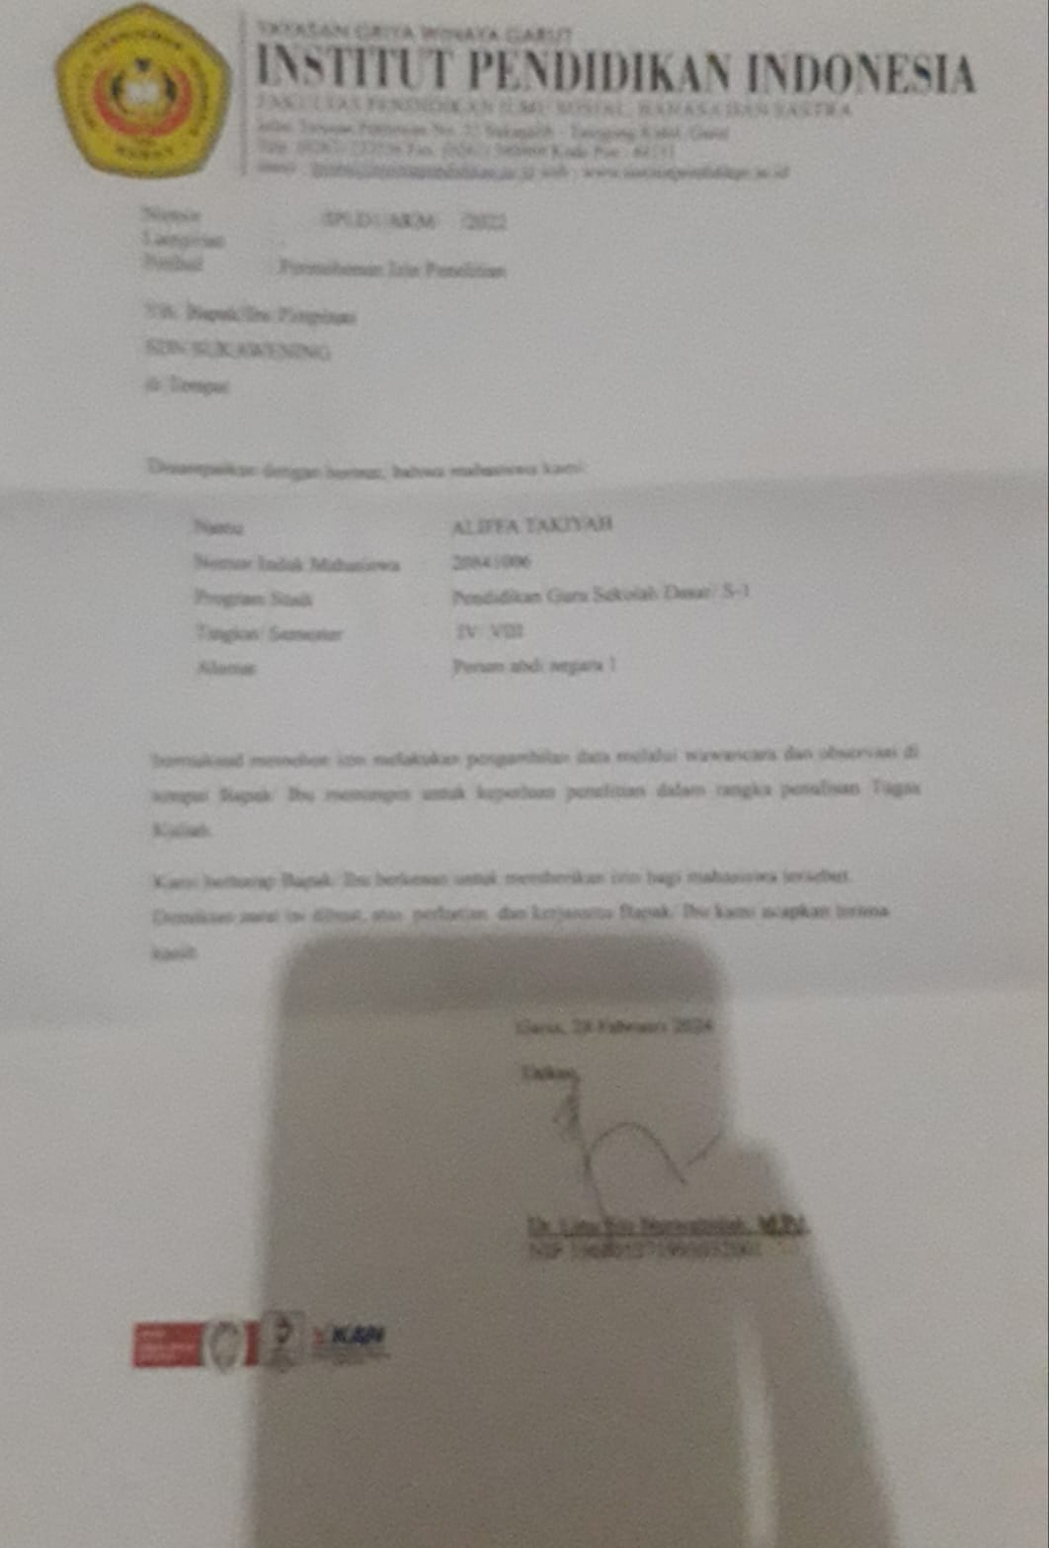

Lampiran 16 dokumentasi
